INFORME TRIMESTRAL DE ACTIVIDADES DE LOS MESES ABRIL, MAYO Y JUNIO DEL AÑO 2018.

INFORME TRIMESTRAL DE ACTIVIDADES DE LOS MESES ENERO, FEBRERO Y MARZO DEL AÑO 2018, DEL SUSCRITO ERNESTO DOMÍNGUEZ LÓPEZ, PRESIDENTE DE LA COMISIÓN EDILICIA DE AGUA POTABLE Y SANEAMIENTO, DE CONFORMIDAD EN LOS ESTABLECIDO EN EL ARTICULO 50 Y 64 DE REGLAMENTO INTERNO DEL AYUNTAMIENTO DE ZAPOTLÁN EL GRANDE, JALISCO.
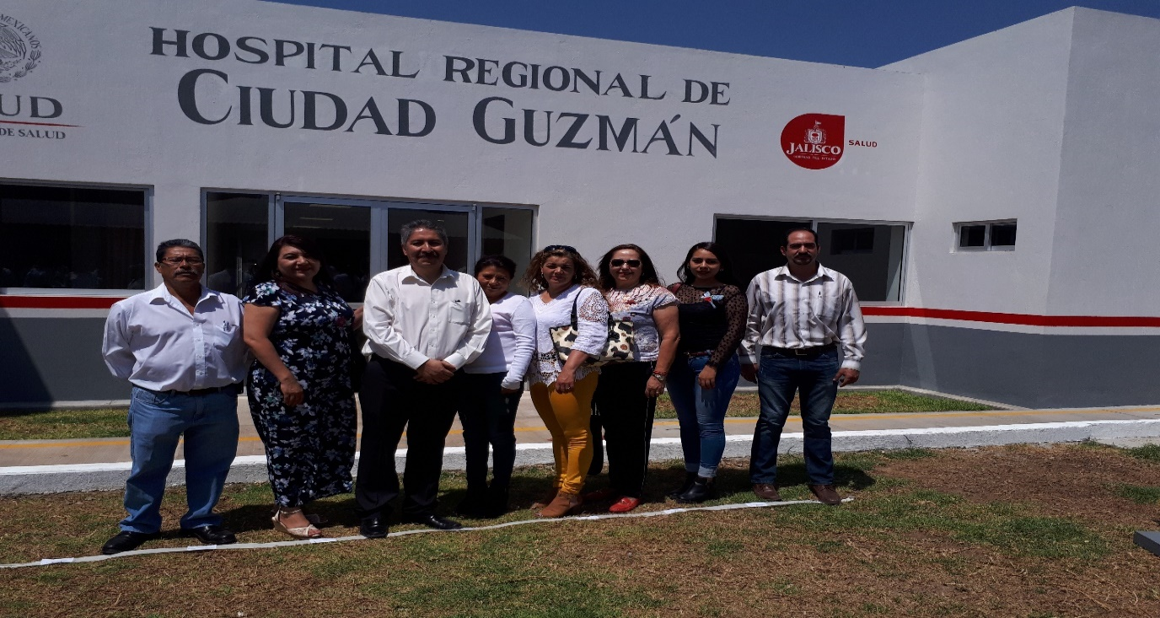
INAUGURACIÓN DE LA AMPLIACIÓN DEL HOSPITAL REGIONAL DE CIUDAD GUZMÁN, JALISCO.
DE FECHA: 28 DE MARZO DEL 2018.
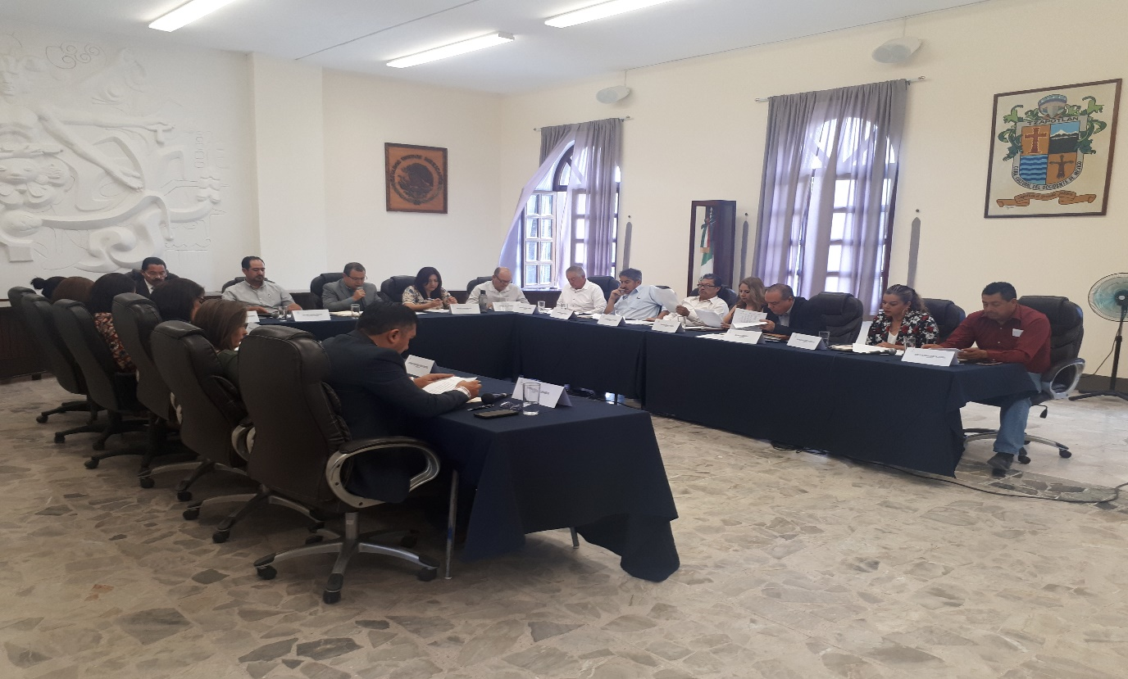
SESIÓN EXTRAORDINARIA NO. 60 DEL AYUNTAMIENTO DE ZAPOTLÁN EL GRANDE, JALISCO.
DE FECHA: 11 DE ABRIL DEL 2018.

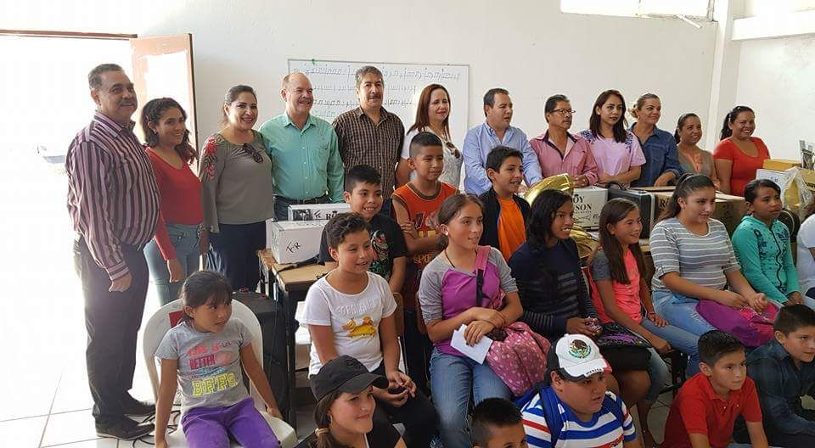
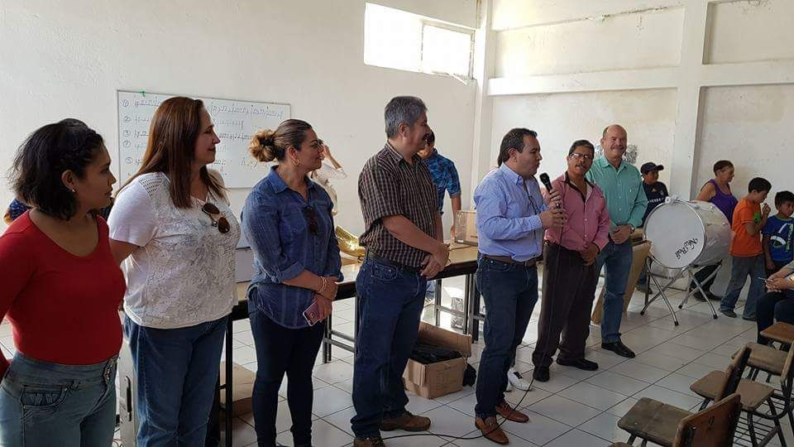
EN LA ENTREGA DE INSTRUMENTOS MUSICALES, PARA EL CORO INFANTIL EN LAS DELEGACIONES DE ATEQUIZAYAN Y EL FRENITO DE ZAPOTLAN EL GRANDE, JALISCO.
DE FECHA: 18/04/2018.

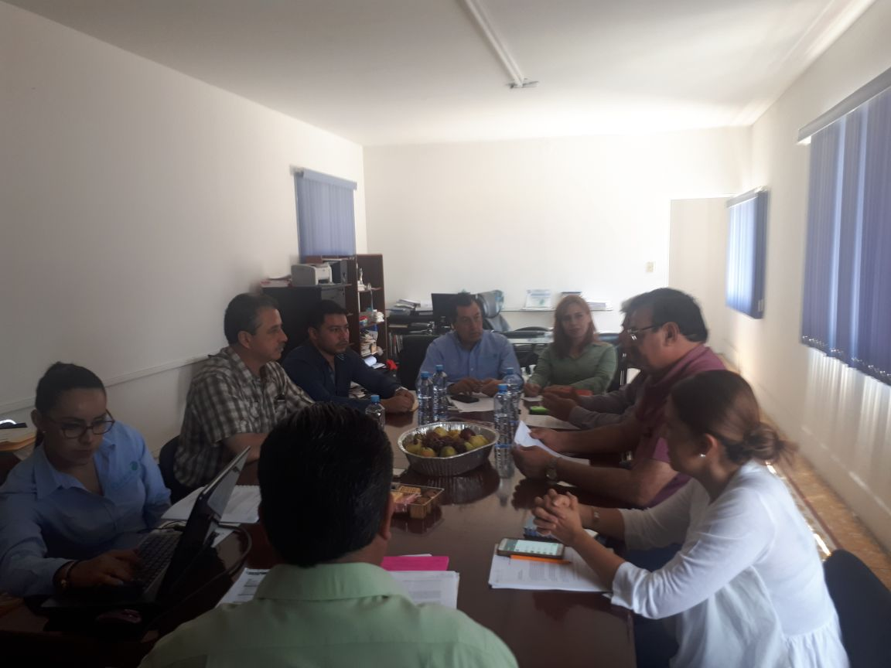
EN LA PRESENTACIÓN DE INFORMES Y VALIDACIÓN DE ADQUISICIÓN DEL MOTOR SUMERGIBLE 250HP10”3F460HZ MCA. SAER, PARA EL EQUIPO DE BOMBEO DEL POZO 24, EL CUAL SE DAÑO EL DIA 27 DE MARZO DEL AÑO EN CURSO, POR LA URGENCIA, NECESIDAD Y TIEMPO SE REEMPLAZO POR UNO NUEVO CON LAS CARACTERISTICAS QUE ESTABLECIO EL JEFE DE MANTENIMIENTO DEL OPD SAPAZA, ANTENDIENDO A LA BREVEDAD EL ABASTO DE AGUA EN LA ZONA SUR DE LA CIUDAD; ACUDE EN MINOMBRE Y REPRESENTACION LIC. HECTOR MANUEL ROLON MURILLO, ASESOR DE REGIDORES.
DE FECHA: 19/04/2018.
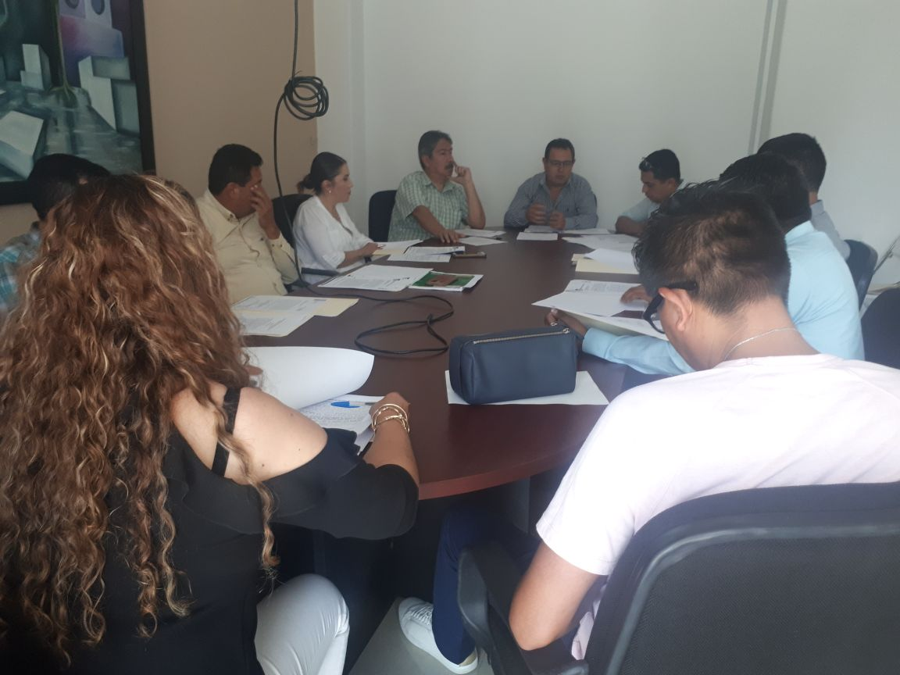
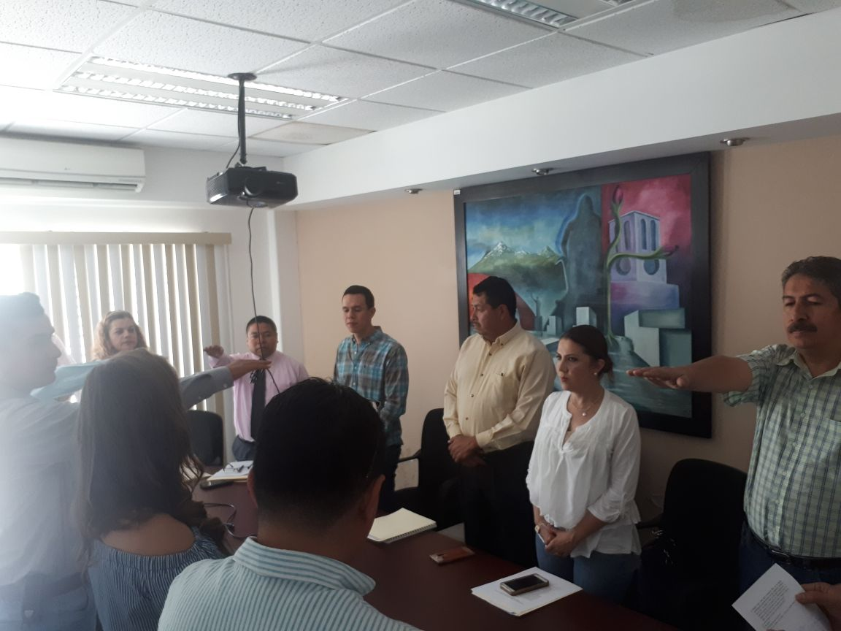
EN LA SESION ORDINARIA DEL COMITÉ DICTAMINADOR DE OBRA PUBLICA DEL MUNICIPIO DE ZAPOTLAN EL GRANDE, JALISCO; EN LA CUAL SE MODIFICO E INTEGRO EL NUEVO COMITÉ DICTAMINADOR DE OBRA PUBLICA, EN EL CUAL TOME PROTESTADA COMO INTEGRANTE DEL MISMO, DE IGUAL MANERA SE PRESENTO DICTAMEN DE PROCEDENCIA A LA MODALIDAD DE ADJUDICACIÓN DE OBRA, POR CONCURSO A INVITACIÓN A CUANDO MENOS 3 PERSONAS Y ADJUDICACIÓN DIRECTA DEL FONDO “FONDO COMUN CONCURSABLE PARA LA INFRAESTRUCTURA”(FOCOCI), PARA EL EJERCICIO FISCAL 2018” DE LAS SIGUIENTES OBRAS:

- “CONSTRUCCIÓN DE CHANCHA DE USOS MULTIPLES EN ESCUELA DE LA COLONIA PRIMAVERA”
- “CONSTRUCCIÓN DE DOMO EN EL TIANGUIS DE LA PULGA SEGUNDA ETAPA”
- “CONSTRUCCIÓN DEL PARQUE EN LA COLONIA LOS ENCINOS”
- “REHABILITACIÓN DEL ANDADOR PEATONAL EN CERRADA GONZALEZ ORTEGA”
- “REHABILITACIÓN DE PARQUE EN LA COLONIA CONSTITUYENTES SECCION NO.3”
- “CONSTRUCCIÓN DE CHANCHA DE FUT BOL SOCCER EN LA COLONIA SOLIDARIDAD”
- “REHABILITACION DE BANQUETAS Y MOBILIARIO URBANO EN EL CENTRO HISTÓRICO DE CIUDAD GUZMAN, JALISCO”.

DE FECHA: 19/04/2018.

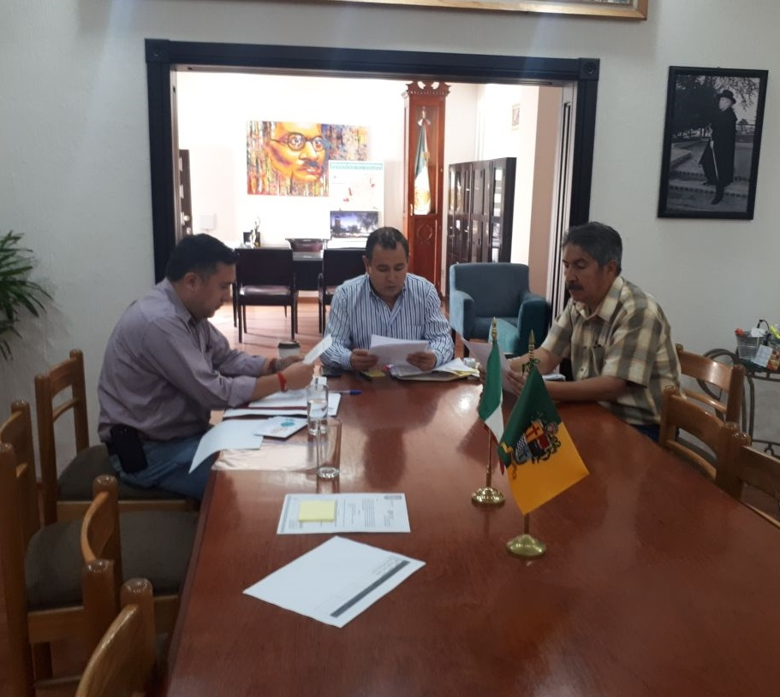
EN LA INSTALACIÓN DE LA COMISIÓN EDILICIA DE INNOVACIÓN, CIENCIAS Y TECNOLOGÍAS, EN LA CUAL EN ASUNTO VARIOS SE APROBÓ EL PLAN ANUAL DE TRABAJO DE LA COMISIÓN EDILICIA; EN DICHA SESIÓN ORDINARIA NO. 1 ACUDÍ COMO REGIDOR VOCAL DE LA MISMA, QUEDANDO DEBIDAMENTE INTEGRADA.

DE FECHA: 20/04/2018.
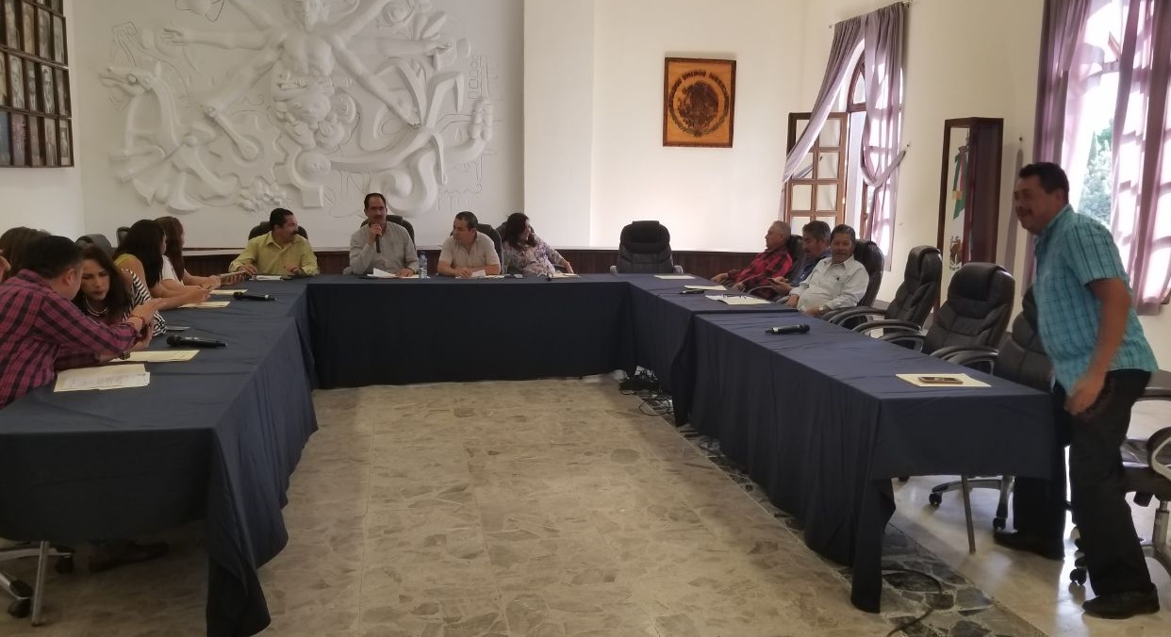
SESIÓN EXTRAORDINARIA NO. 61 DEL AYUNTAMIENTO DE ZAPOTLÁN EL GRANDE, JALISCO.
DE FECHA: 23/04/2018.
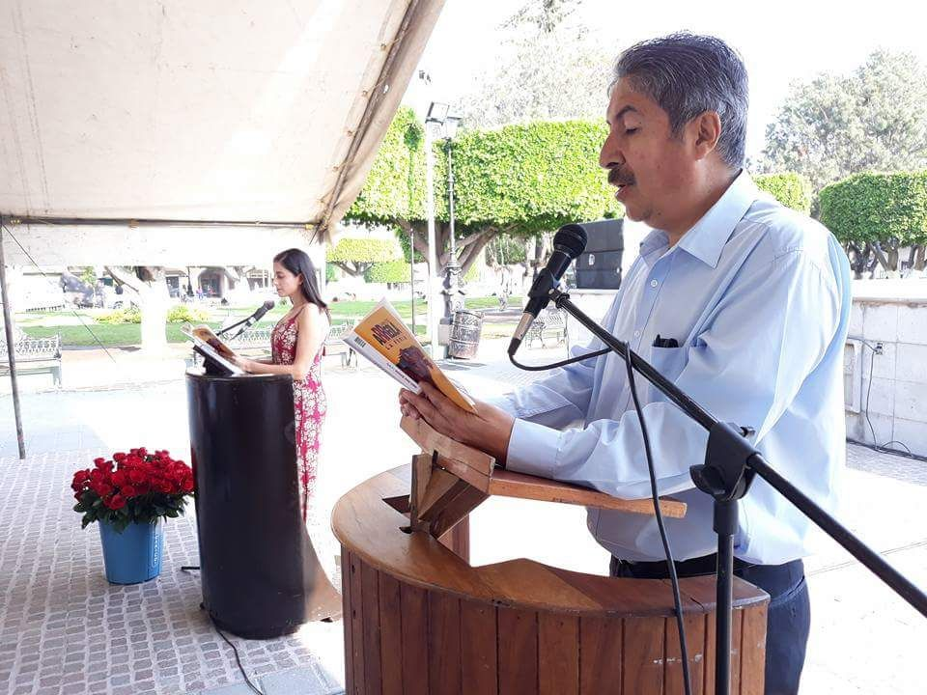
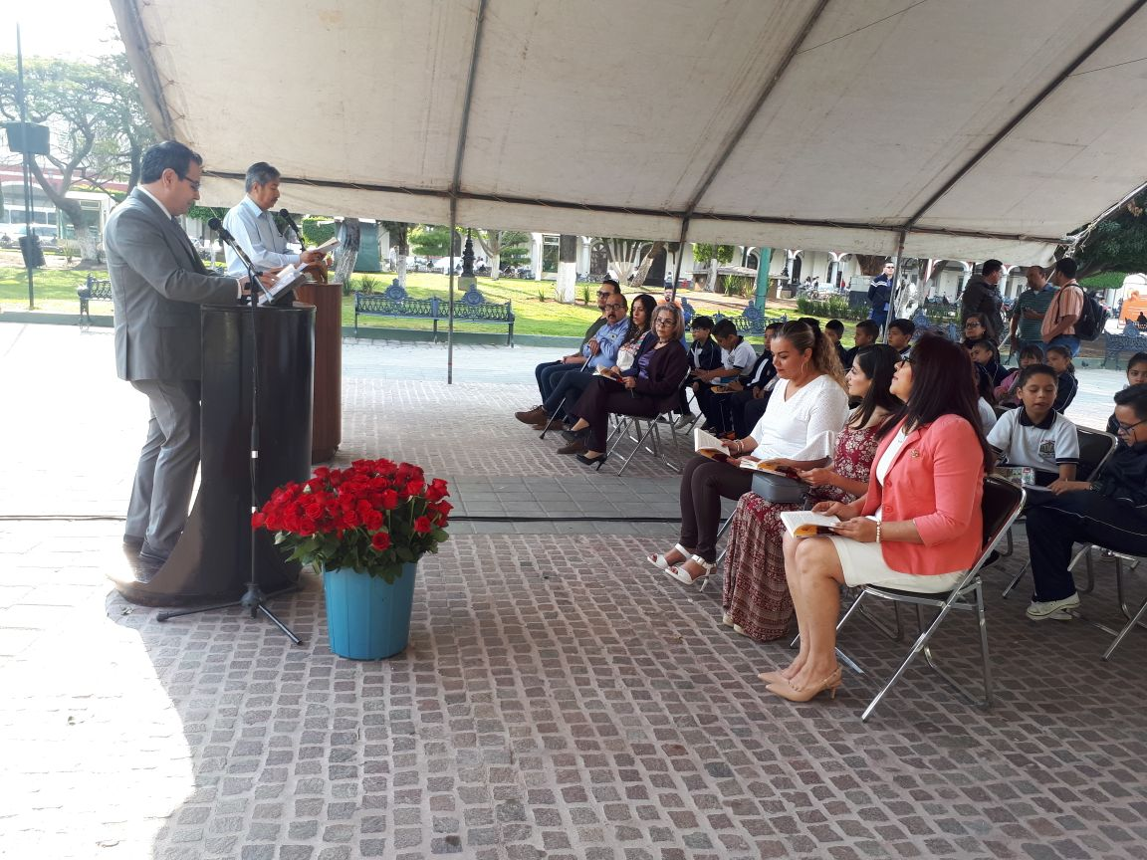
EN LA CELEBRACIÓN DEL DÍA MUNDIAL DE LIBRO, EN DICHO EVENTO PARTICIPAMOS DANDO LECTURA A LA OBRA LITERARIA DEL MAESTRO JUAN JOSE ARREOLA.
DE FECHA: 24/04/2018.
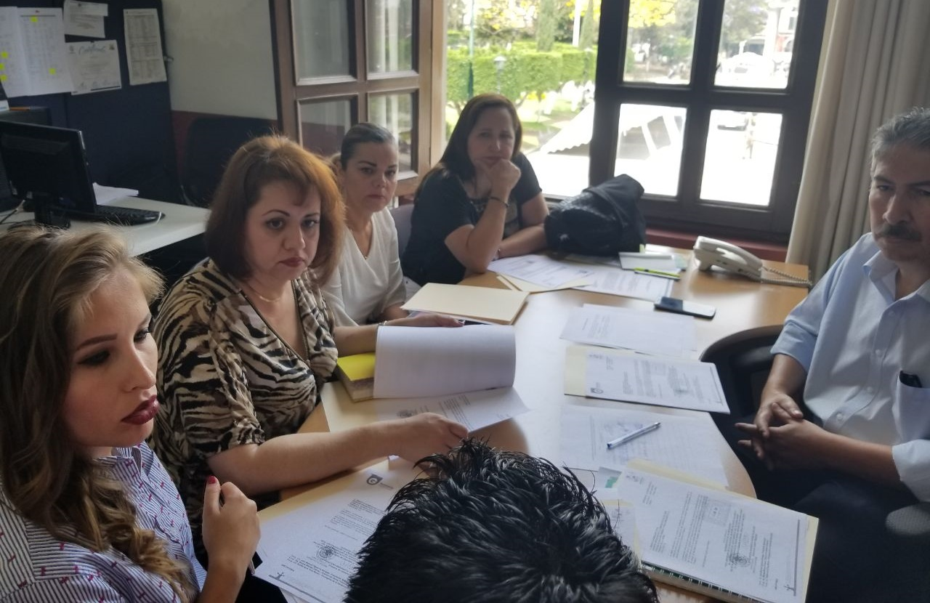
SESIÓN EXTRAORDINARIA DE LA COMISIÓN EDILICIA DE OBRA PÚBLICA, PLANEACIÓN URBANA Y REGULARIZACIÓN DE TENENCIA DE LA TIERRA, COMO CONVOCANTE EN CONJUNTO DE LA COMISIÓN EDILICIA DE HACIENDA PÚBLICA Y PATRIMONIO MUNICIPAL, EN MI CALIDAD DE PRESIDENTE DE CITADA COMISION DE OBRA PUBLICA PRESENTE PARA SU ANALISIS Y EN SU CASO APROBACION LAS SIGUEINTES OBRAS:
- ANALISIS DE APROBACION DE LA OBRA “CONSTRUCCION DE LINEA DE CONDUCCION DE AGUA POTABLE EN LA DELEGACION DE ATEQUIZAYAN EN MUNICIPIO DE ZAPOTLAN EL GRANDE, JALISCO”.

- ANALISIS DE APROBACION DE LA OBRA “REMODELACION DE LAS NUEVAS INSTALACIONES DE LA DIRECCION DE CATASTRO, SEGUNDA ETAPA”.

LAS CUALES SE APROBARON POR UNANIMIDAD DE LOS INTEGRANTES DE LAS COMISIONES EDILICIAS, TANTO LA CONVOCANTE, COMO LA COADYUVANTE.

DE FECHA: 24/04/2018.

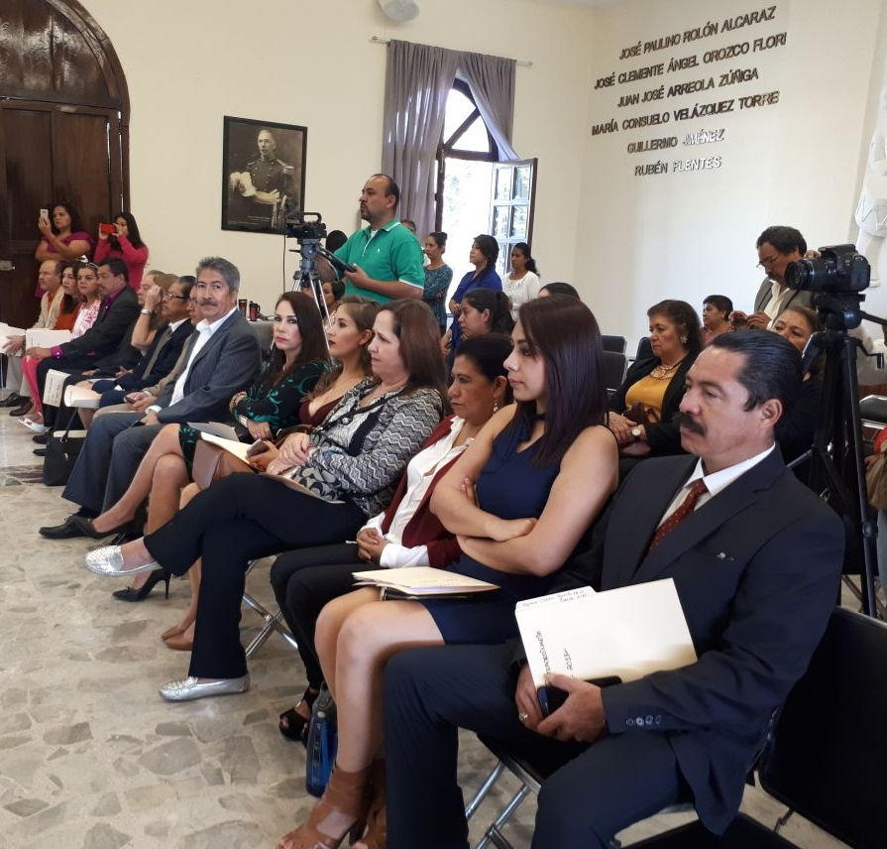
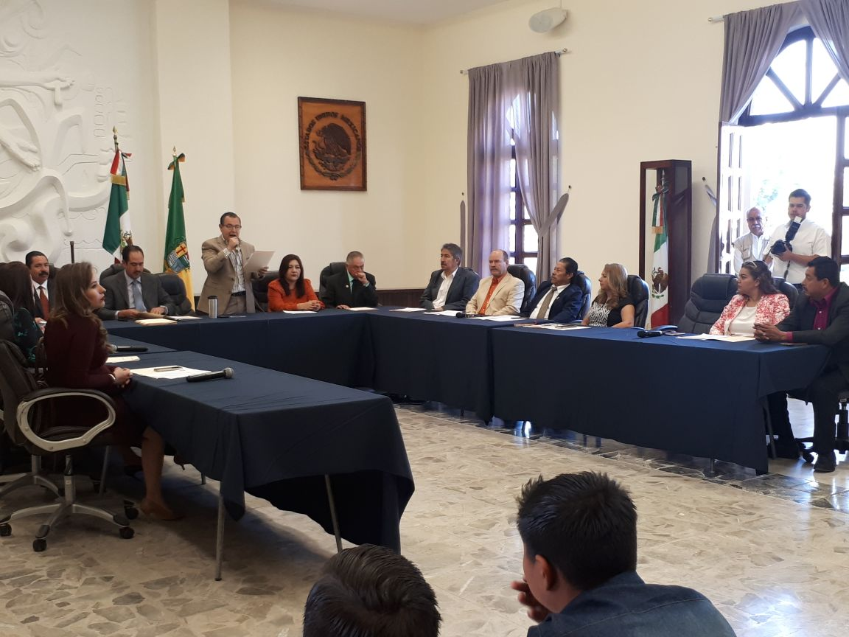
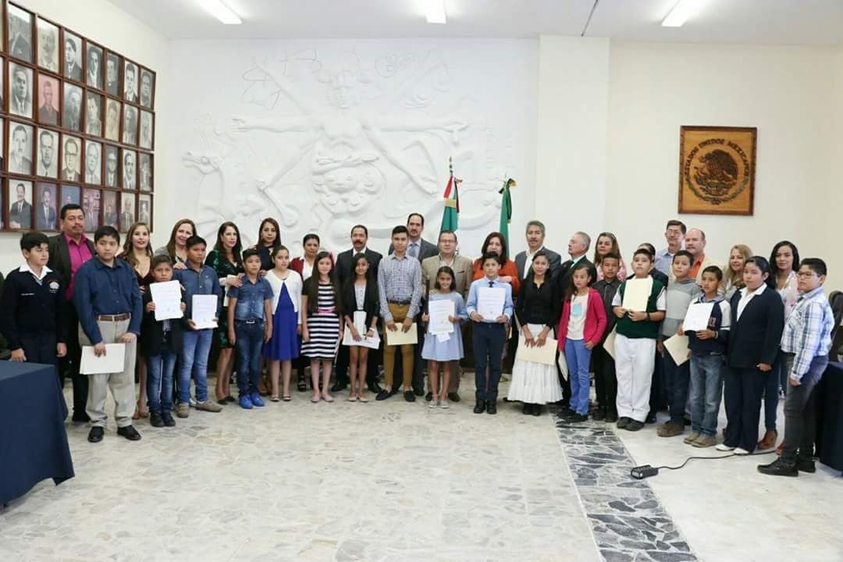

SESIÓN EXTRAORDINARIA NO. 62 DEL AYUNTAMIENTO DE ZAPOTLÁN EL GRANDE, JALISCO; EN LA CUAL SE TOMÓ PROTESTAD AL AYUNTAMIENTO INFANTIL, EN EDICIÓN 2018, PARA SU INSTALACIÓN CORRESPONDIENTE.
DE FECHA: 25/04/2018.
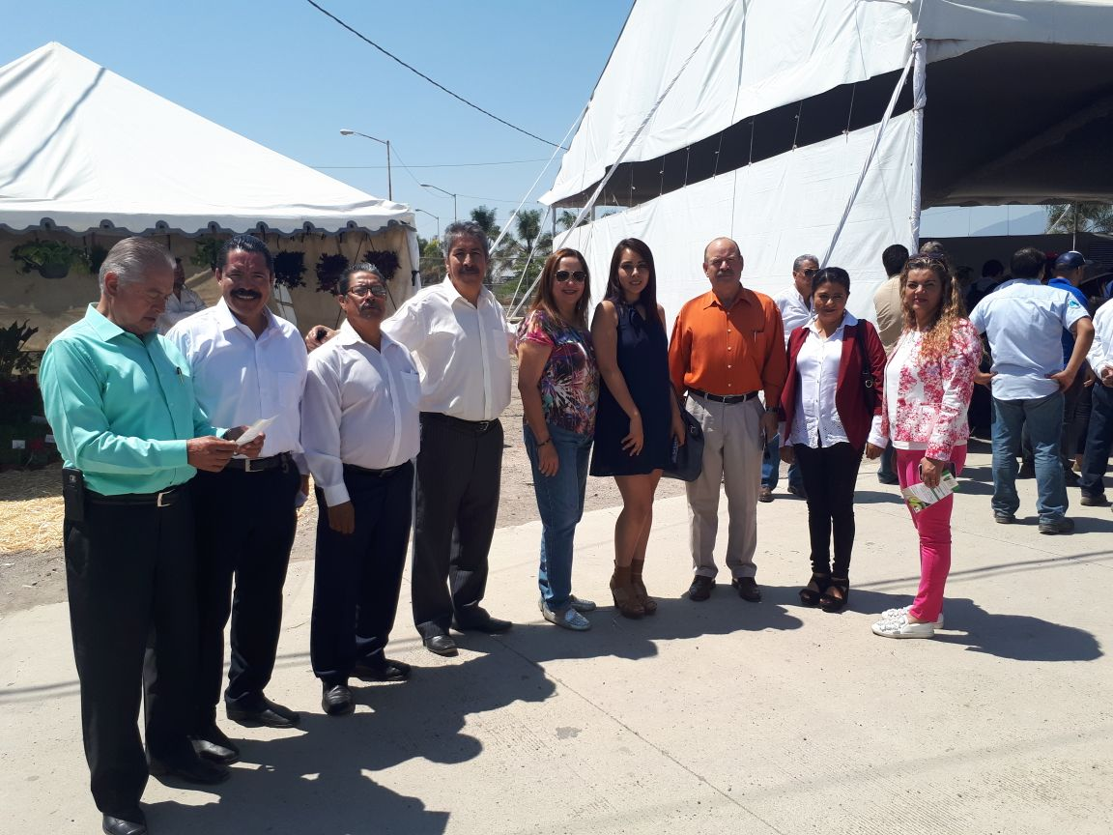
EN LA INAGURACION DE LA 11° ONCEAVA “EXPO AGRICOLA JALISCO”, IMPULSANDO EL DESARROLLO AGROALIMENTARIO DE ZAPOTLAN EL GRANDE, JALISCO.
DE FECHA: 25/04/2018.
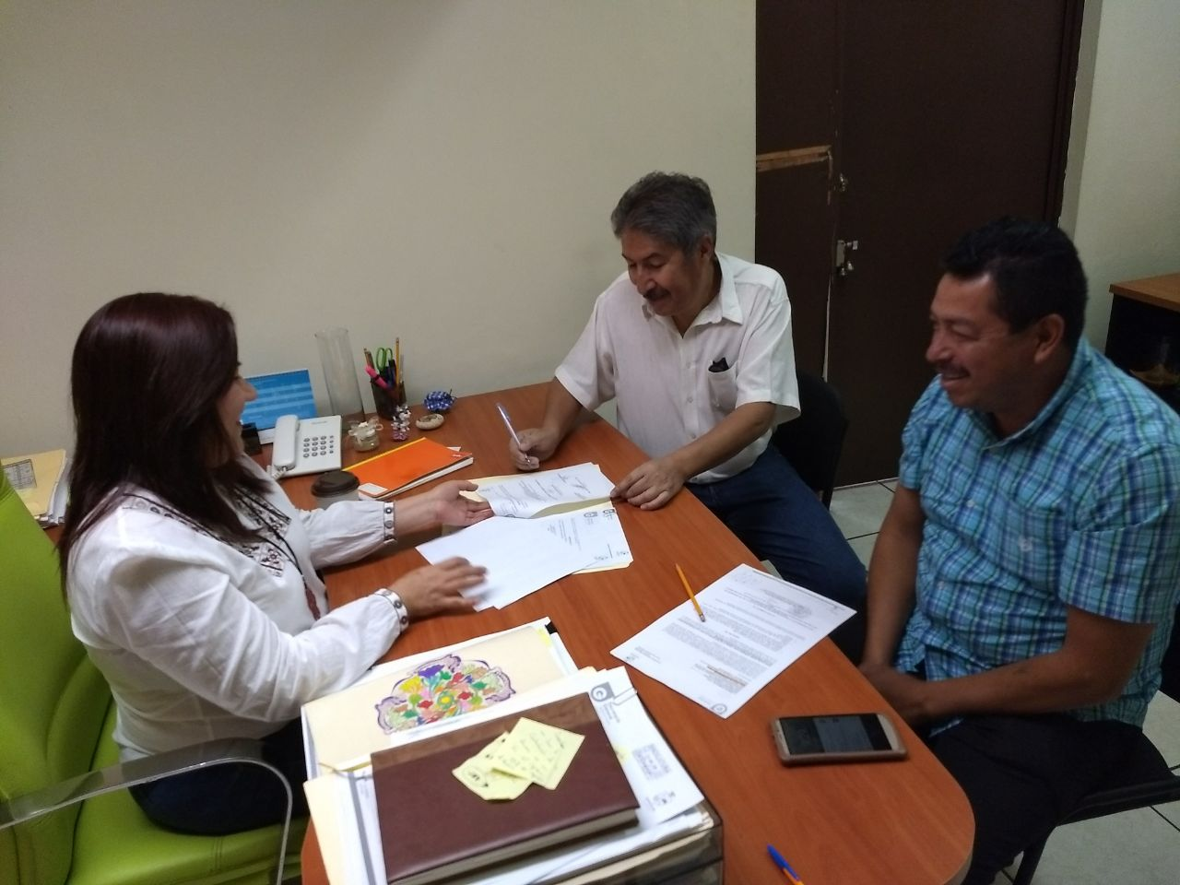
EN LA SESIÓN ORDINARIA DE LA COMISIÓN EDILICIA DE REGLAMENTOS Y GOBERNACIÓN, EN LA CUAL ASISTÍ COMO VOCAL DE LA MISMA; EN DICHA SESIÓN SE FIRMÓ EL DICTAMEN EN EL QUE APRUEBA REFORMAS A LA CONSTITUCIÓN POLÍTICA DEL ESTADO DE JALISCO, Y REGLAMENTOS ESTATALES, PARA SU APROBACIÓN EN SU CASO DEL PLENO DEL AYUNTAMIENTO CONSTITUCIONAL DE ZAPOTLÁN EL GRANDE, JALISCO.
DE FECHA: 27/04/2018.
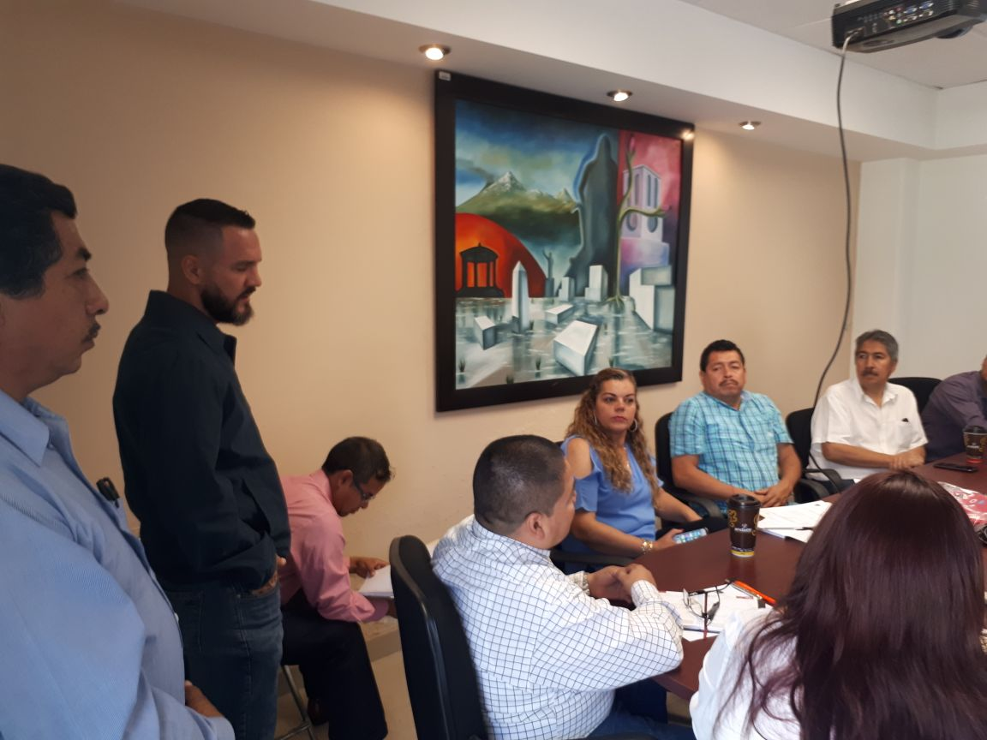
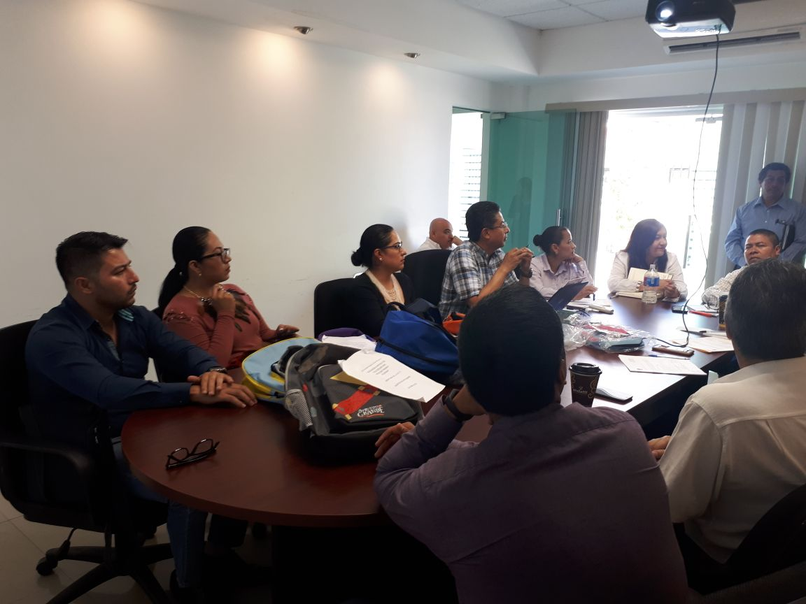
EN LA DÉCIMA SEGUNDA SESIÓN EXTRAORDINARIA DE LA COMISIÓN DE ADQUISICIONES, EN LA CUAL ACUDI EN NOMBRE Y REPRESENTACIÓN DEL LIC. JUAN MANUEL FIGUEROA BARAJAS, PRESIDENTE MUNICIPAL DE ZAPOTLÁN EL GRANDE, JALISCO, EN DICHA SESIÓN SE APROBÓ:
- ESTUDIO HIDROLÓGICO PARA CALCULAR EL NIVEL DE AGUAS EXTRAORDINARIAS EN LA ZONA DE LA LAGUNA DE ZAPOTLÁN EL GRANDE, JALISCO.
- FALLO PARA LA LICITACIÓN PÚBLICA 015/2018 “ADQUISICION DE MOCHILAS CON UTILES ESCOLARES PARA PREESCOLAR, PRIMARIA Y SECUNDARIA”.

DE FECHA: 27/04/2018.

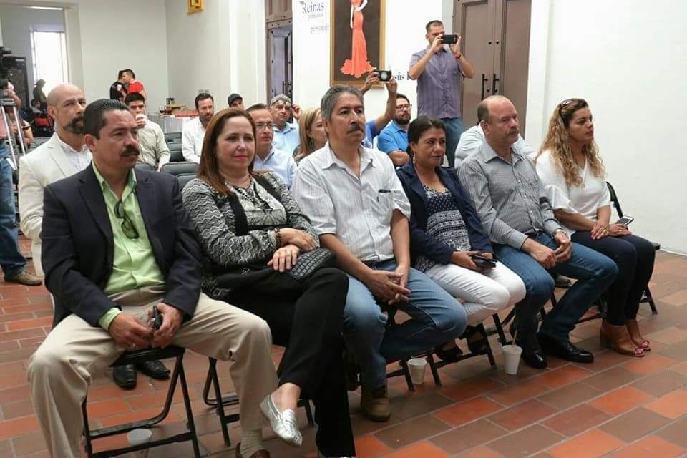
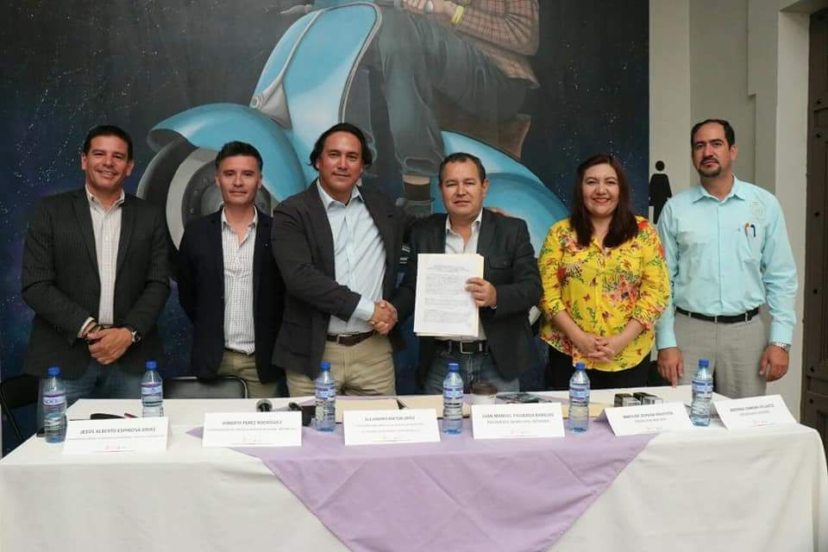

TRABAJANDO POR EL DESARROLLO TURÍSTICO DE NUESTRO ZAPOTLÁN, SE FIRMO EL CONVENIO DE COLABORACIÓN CON LA ASOCIACIÓN MEXICANA DE TURISMO DE AVENTURA Y ECOTURISMO A.C., PARA FAVORECER LA INVERSIÓN DE EMPRESAS Y NEGOCIOS DEDICADOS AL TURISMO DE AVENTURA.

DE FECHA: 05/05/2018.

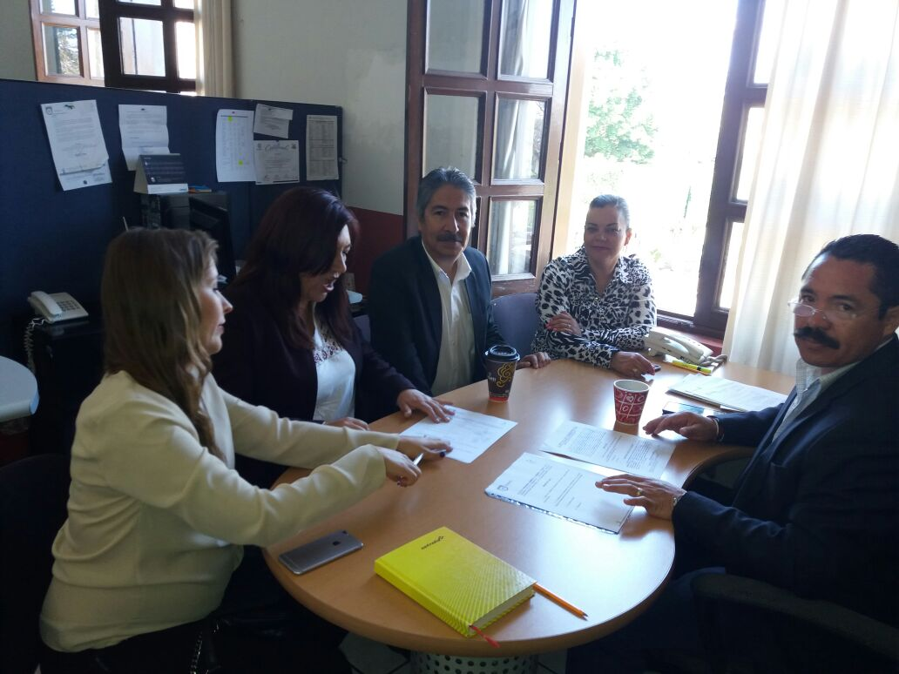

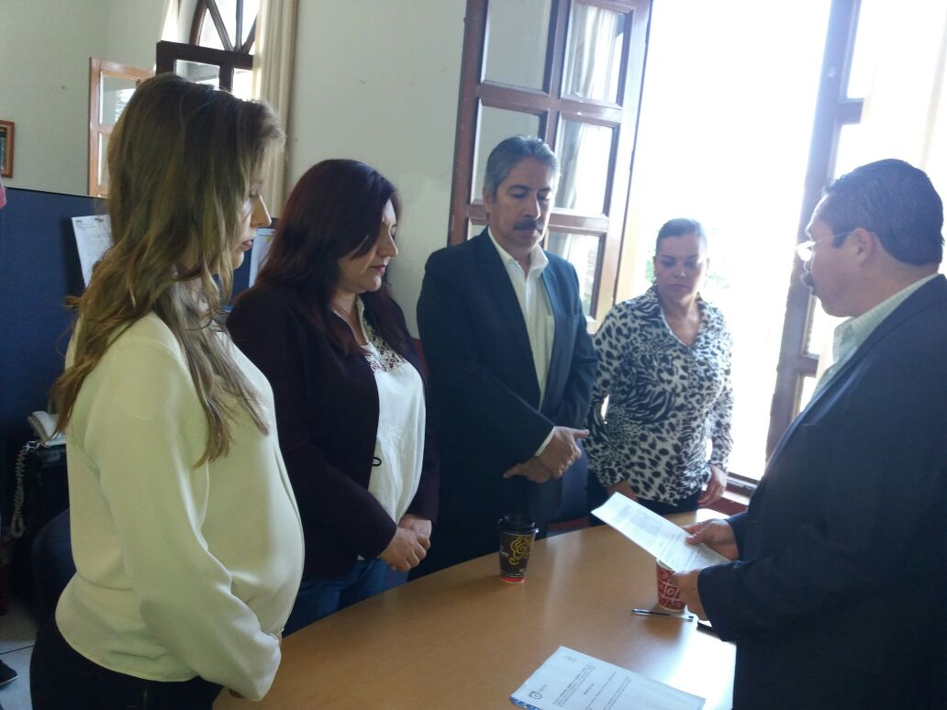

EN LA SESIÓN NÚMERO 35 DE LA COMISIÓN EDILICIA DE HACIENDA PÚBLICA Y PATRIMONIO MUNICIPAL, EN LA CUAL ACUDI COMO REGIDOR VOCAL.

DE FECHA: 08/05/2018.

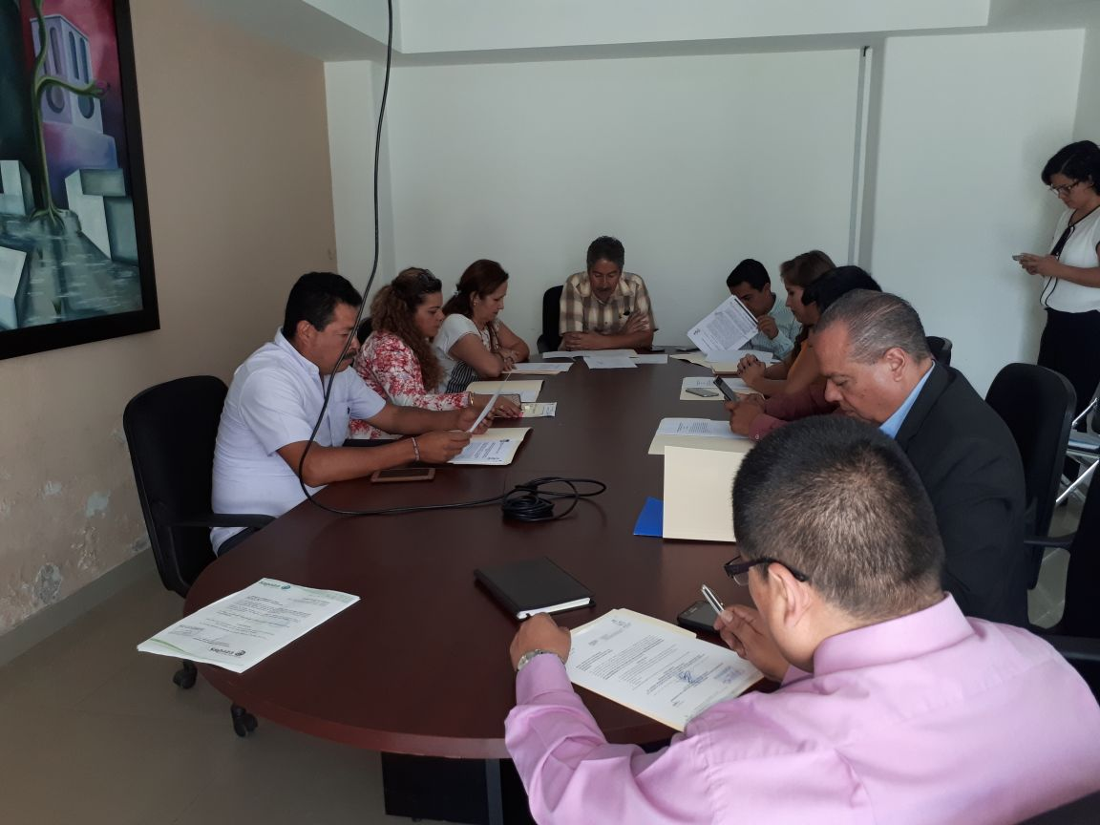

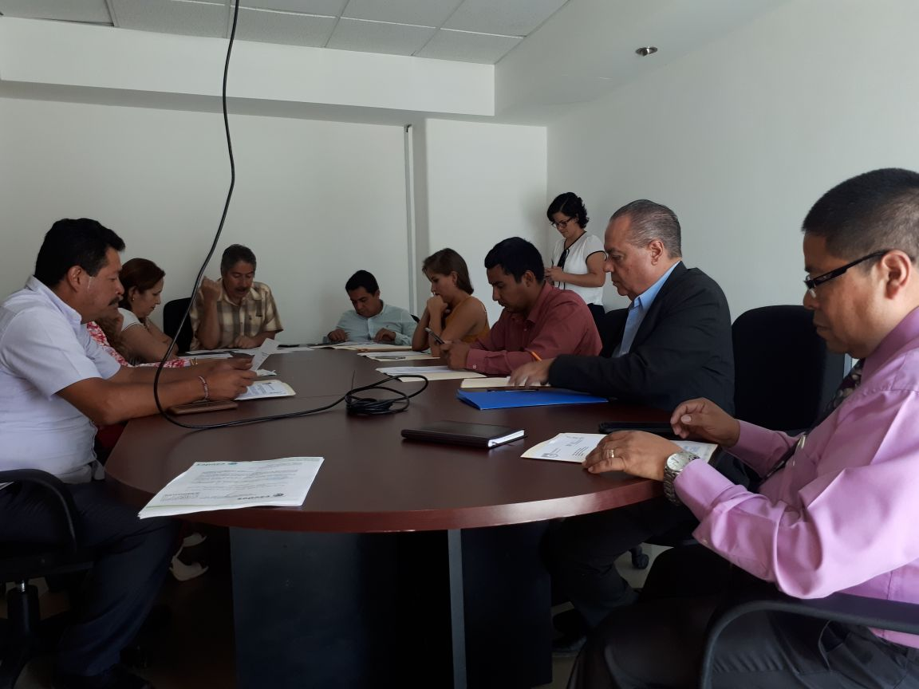

SESIÓN DEL COMITÉ DICTAMINADOR DE OBRA PÚBLICA PARA EL MUNICIPIO DE ZAPOTLÁN EL GRANDE, JALISCO; EN EL CUAL SE APROBÓ EL DICTAMEN TÉCNICO-JURÍDICO COMO RESULTADO DEL PROCESO DE LICITACIÓN, POR PARTE DEL COMITÉ DICTAMINADOR DE OBRA PÚBLICA.

DE FECHA: 09/05/2018.
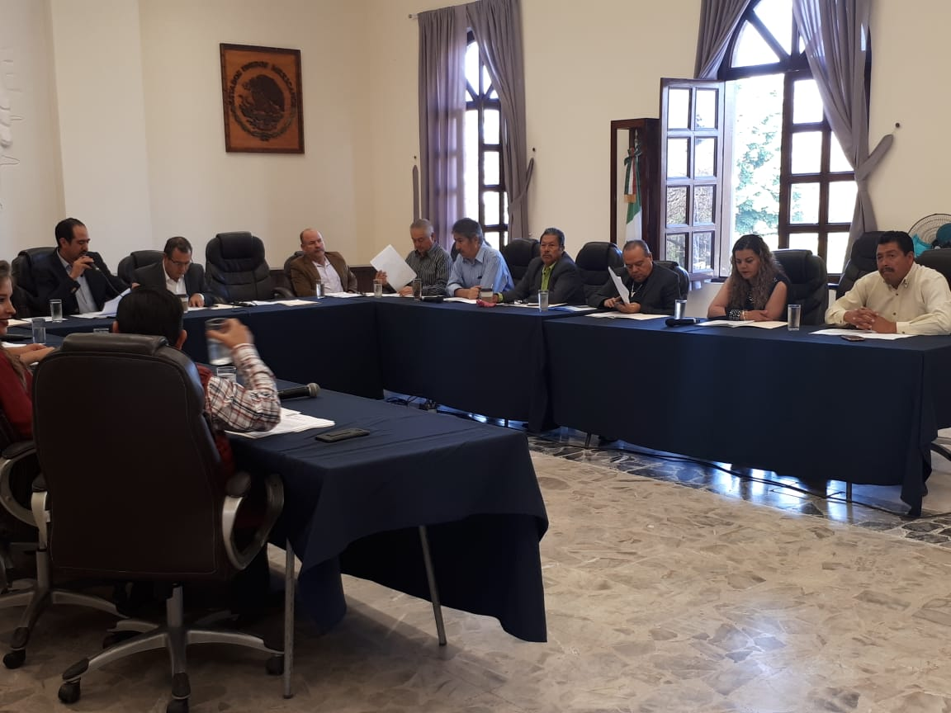

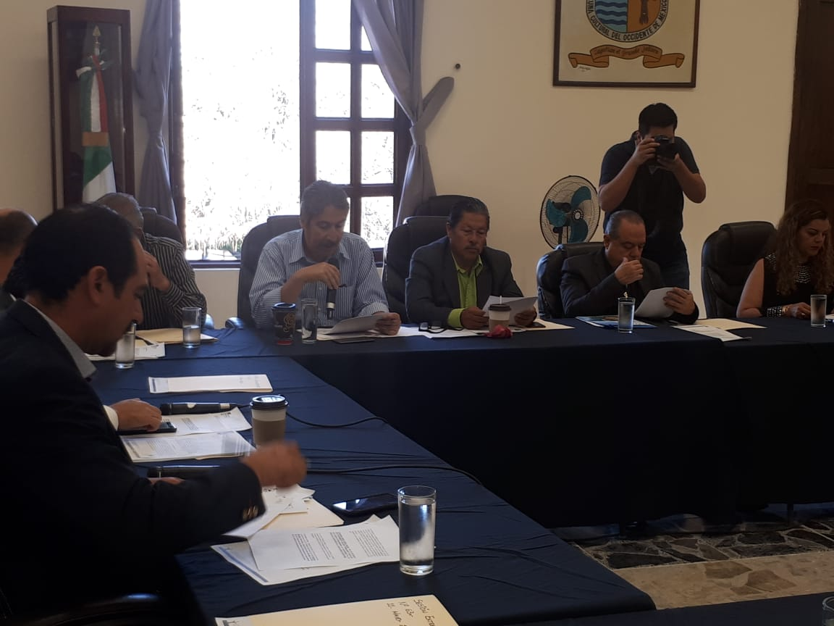
SESIÓN EXTRAORDINARIA NO. 63, DEL H. AYUNTAMIENTO DE ZAPOTLÁN EL GRANDE, JALISCO, EN CUAL PRESENTE LOS SIGUIENTES DICTAMENES PARA SU APROBACIÓN DEL PLENO DEL AYUNTAMIENTO:

- DICTAMEN CONJUNTO DE COMISIONES EDILICIAS DE OBRAS PÚBLICAS, PLANEACIÓN URBANA Y REGULARIZACIÓN DE LA TENENCIA DE LA TIERRA; HACIENDA PÚBLICA Y DE PATRIMONIO MUNICIPAL que autoriza la Obra Pública denominad CONSTRUCCIÓN DE LÍNEA DE CONDUCCIÓN DE AGUA POTABLE EN LA DELEG DE ATEQUIZAYÁN EN EL MPIO DE ZAPOTLÁN EL GRANDE, JALISCO, derivado de recursos federales asignados por medio del RAMO 33 Fondo de Aportaciones para la Infraestructura Social Municipal, para el ejercicio fiscal 2018”.

- DICTAMEN CONJUNTO DE COMISIONES EDILICIAS DE OBRAS PÚBLICAS, PLANEACIÓN URBANA Y REGULARIZACIÓN DE LA TENENCIA DE LA TIERRA; HACIENDA PÚBLICA Y DE PATRIMONIO MUNICIPAL que autoriza la Obra Pública denominada: “Modernización Catastral”, derivado de recursos municipales para ejecutarse en el ejercicio fiscal 2018.

- DICTAMEN DEL CÓMITE DICTAMINADOR DE OBRA PÚBLICA PARA EL MUNICIPIO DE ZAPOTLÁN EL GRANDE, JALISCO, QUE AUTORIZA DIVERSAS OBRAS DEL FONDO COMÚN CONCURSABLE PARA LA INFRAESTRUCTURA (FOCOCI) PARA EL EJERCICIO FISCAL 2018”.
DE FECHA: 11/05/2018.
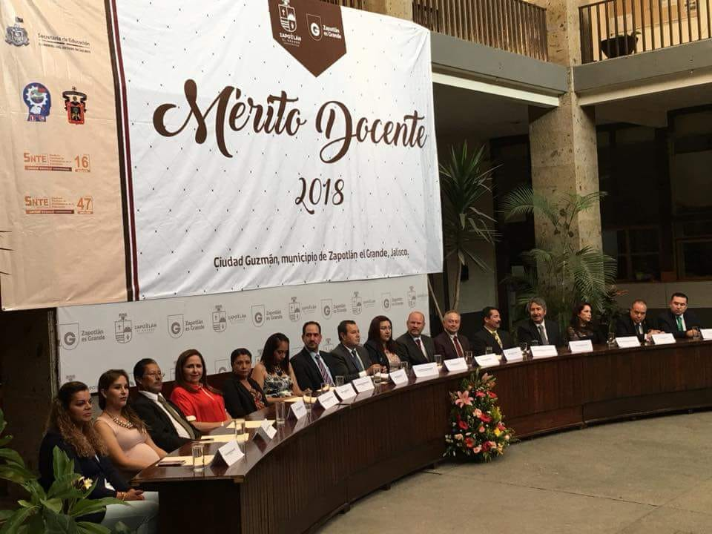
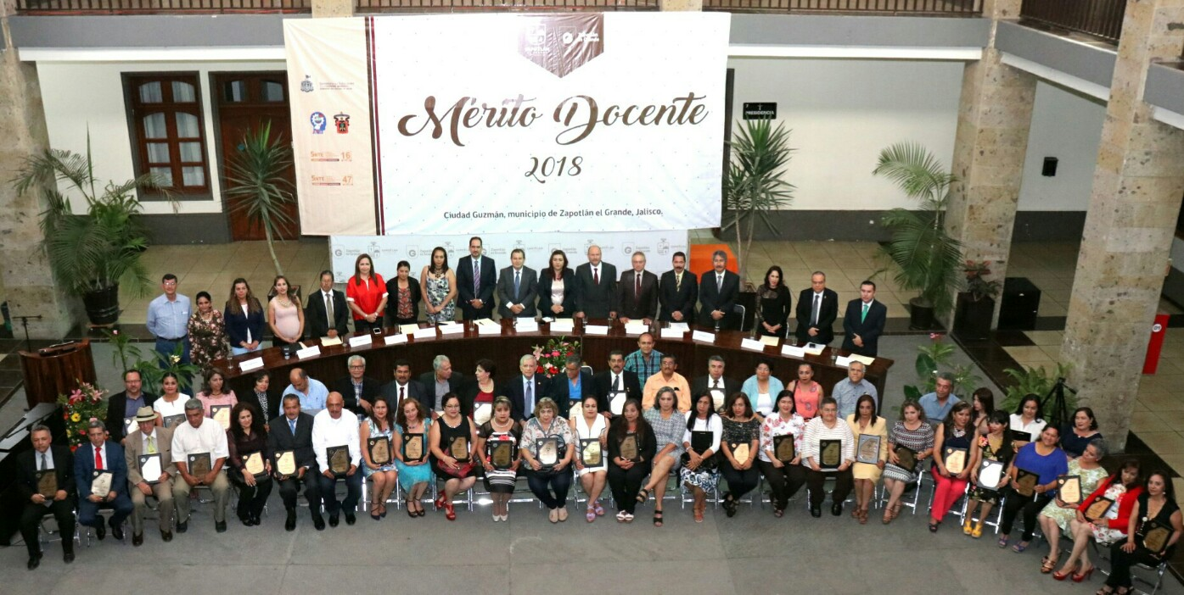
EN SESIÓN SOLEMNE DE AYUNTAMIENTO NO. 13, SE ENTREGARON A SESENTA Y SIETE GALARDONADOS, LA PRESEA “JOSÉ CLEMENTE OROZCO” AL MÉRITO DOCENTE 2018, POR SUS 30, 40 Y 50 AÑOS DE SERVICIO FRENTE A LAS AULAS DE CLASES, Y EN CONMEMORACIÓN SOCIAL DEL “DÍA DEL MAESTRO”.

DE FECHA: 11/05/2018.
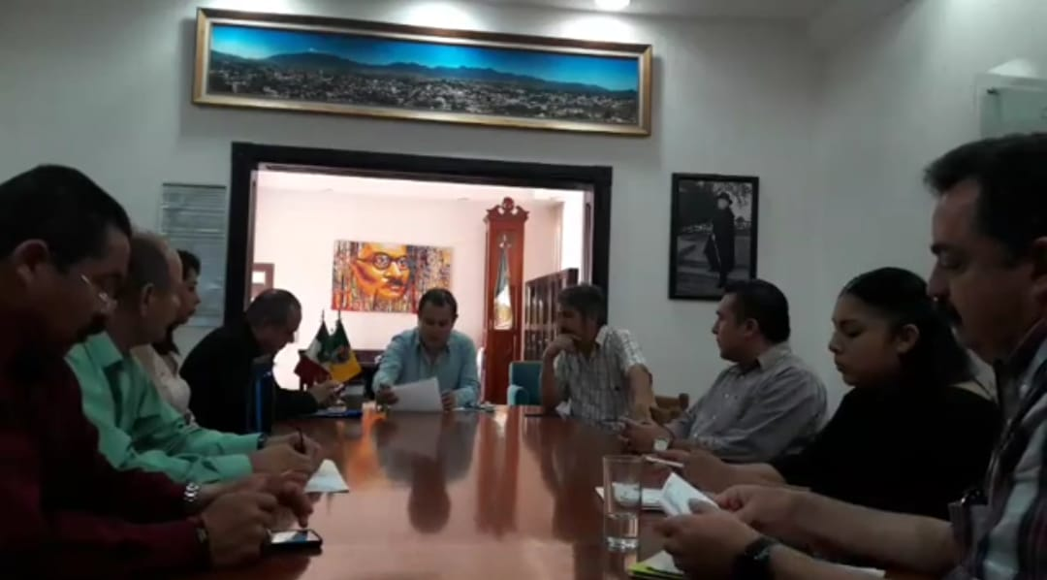
SESIÓN EXTRAORDINARIA DEL OPD COMITÉ DE FERIA DE ZAPOTLAN.
DE FECHA: 14/05/2018.
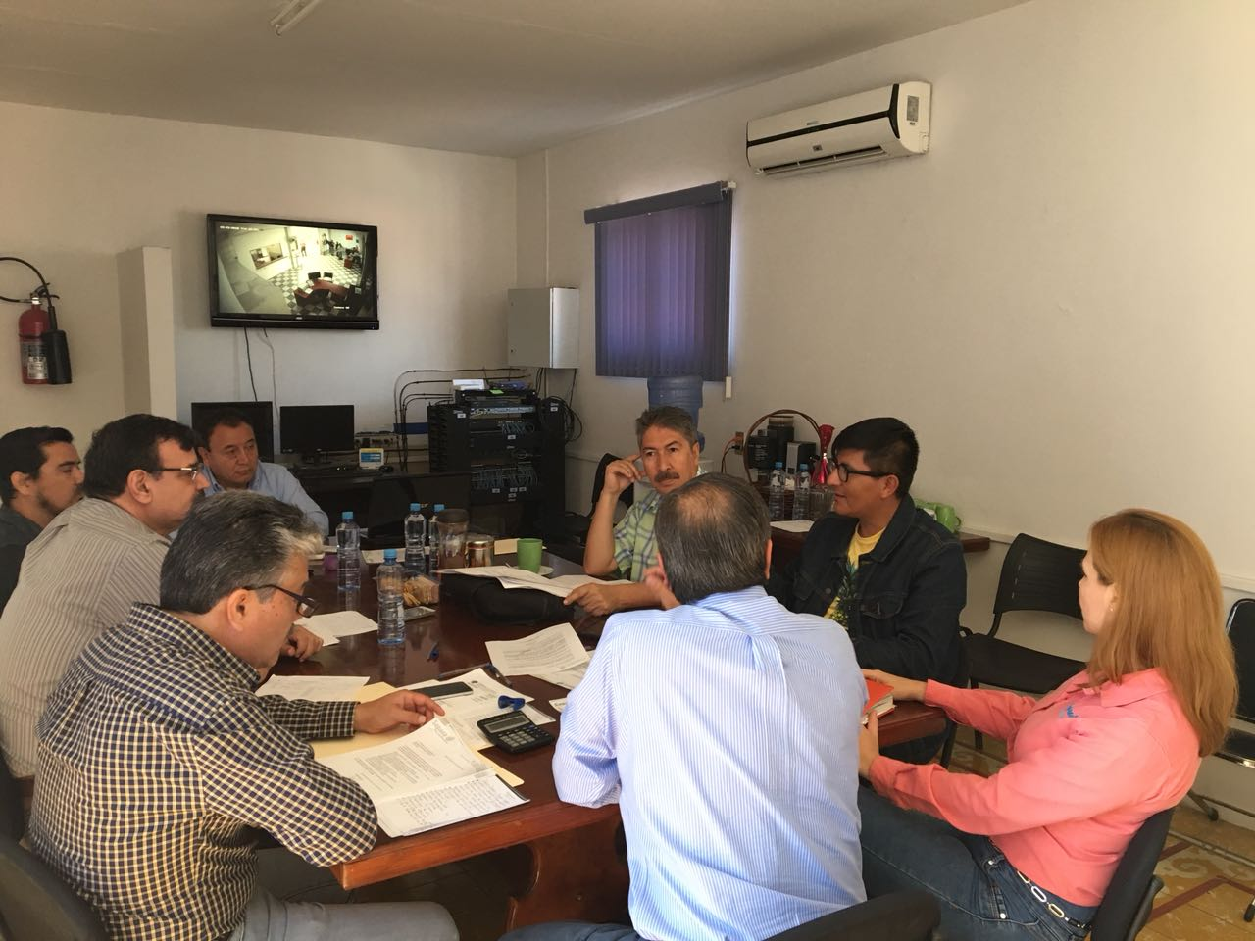
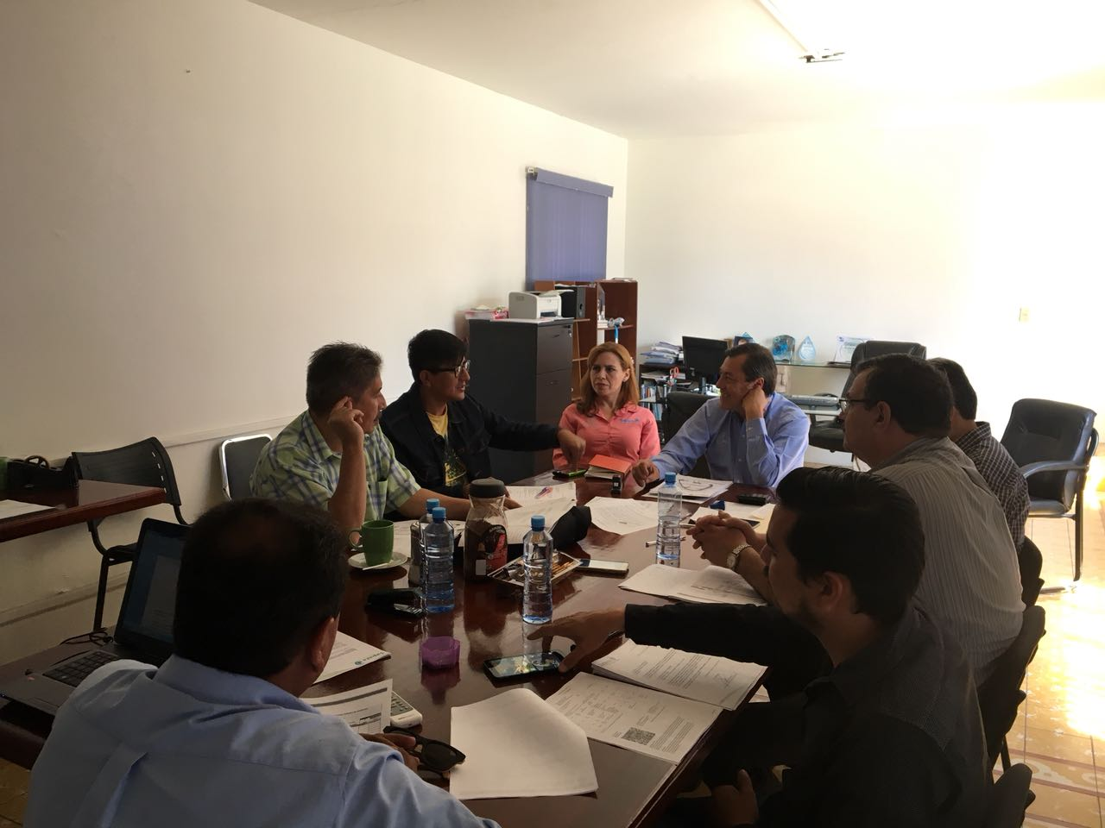
EN REUNIÓN DEL ORGANISMO PUBLICA DESCENTRALIZADO SAPAZA DE ESTA CIUDAD, TRATANDO TEMAS DE SISTEMAS DE CONDUCCIÓN Y CANALIZACIÓN Y EL IMPACTO HIDROLÓGICO CERO Y SU APLICACIÓN EN LA CUENCA DEL RIO ATEMAJAC EN JALISCO, MEXICO.
DE FECHA: 18/05/2018.
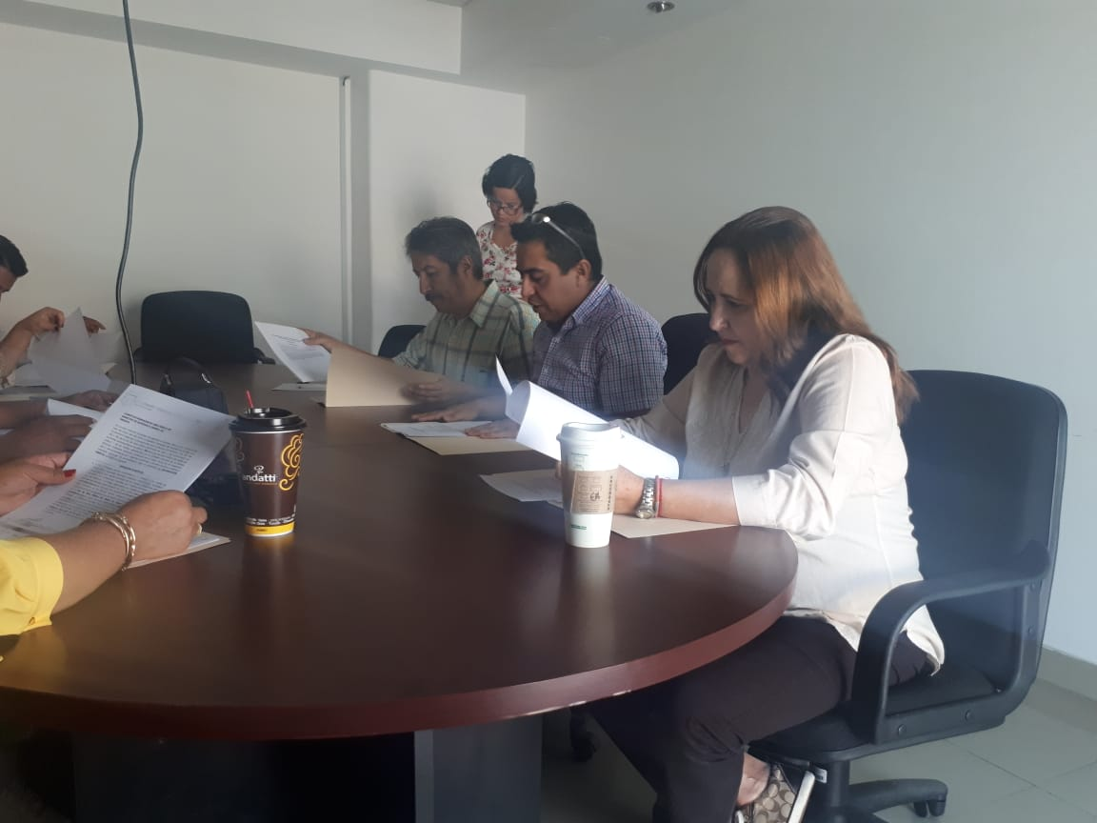
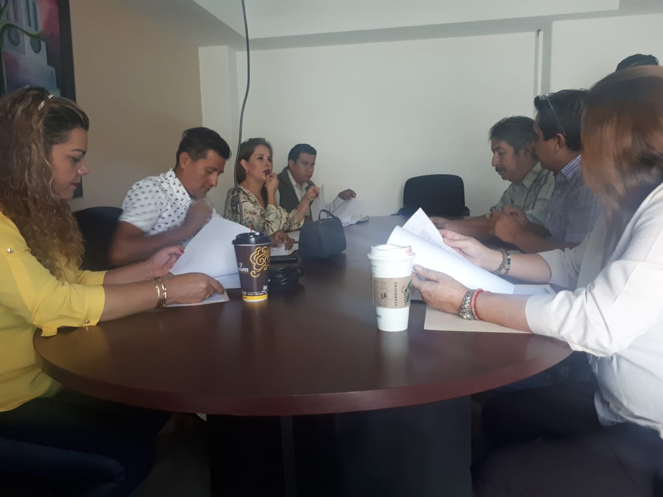
EN SESIÓN DEL COMITÉ DICTAMINADOR DE OBRA PÚBLICA PARA EL MUNICIPIO DE ZAPOTLÁN EL GRANDE APROBACIÓN DE LA PROPUESTA DE DICTAMEN TÉCNICO-JURÍDICO DE PROCEDENCIA PARA EL INICIO DEL PROCESO DE LICITACIÓN EN LA MODALIDAD DE CONCURSO INVITACIÓN.
DE FECHA: 21/05/2018.
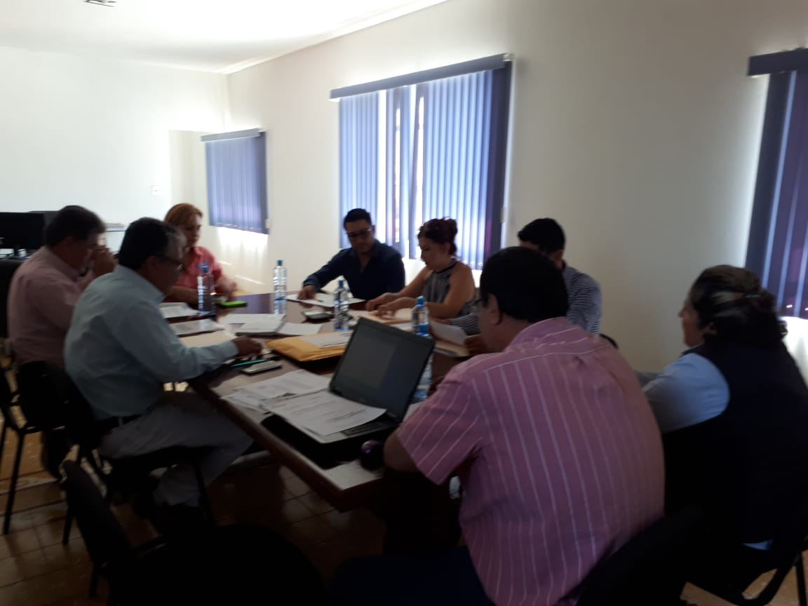
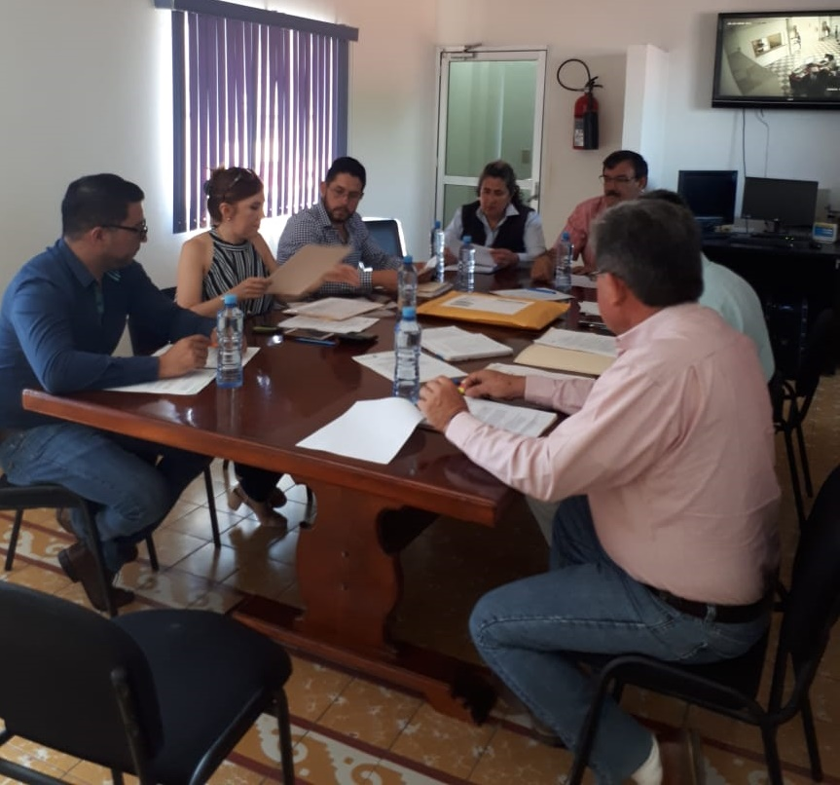
REUNIÓN DEL COMITÉ DE COMPRAS DEL OPD SAPAZA, EN LA CUAL COMISIONE AL LIC. HECTOR MANUEL ROLON MURILLO, ASESOR JURIDICO DE REGIDORES DEL H.AYUNTAMIENTO DE ZAPOTLÁN EL GRANDE, JALISCO, PARA ACUDIR EN MI NOMBRE COMO REGIDOR INTEGRANTE DEL MENCIONADO COMITÉ, EN DICHA REUNIÓN SE LLEVÓ A CABO LA APERTURA DE SOBRES DERIVADO DE LA LICITACIÓN PÚBLICA NACIONAL 03/2018 PARA LA ADQUISICIÓN DE MOTORES SUMERGIBLES DE 10 HP 8, COMO STOCK PARA EQUIPOS DE BOMBEO DE AGUA.
DE FECHA: 23/05/2018.
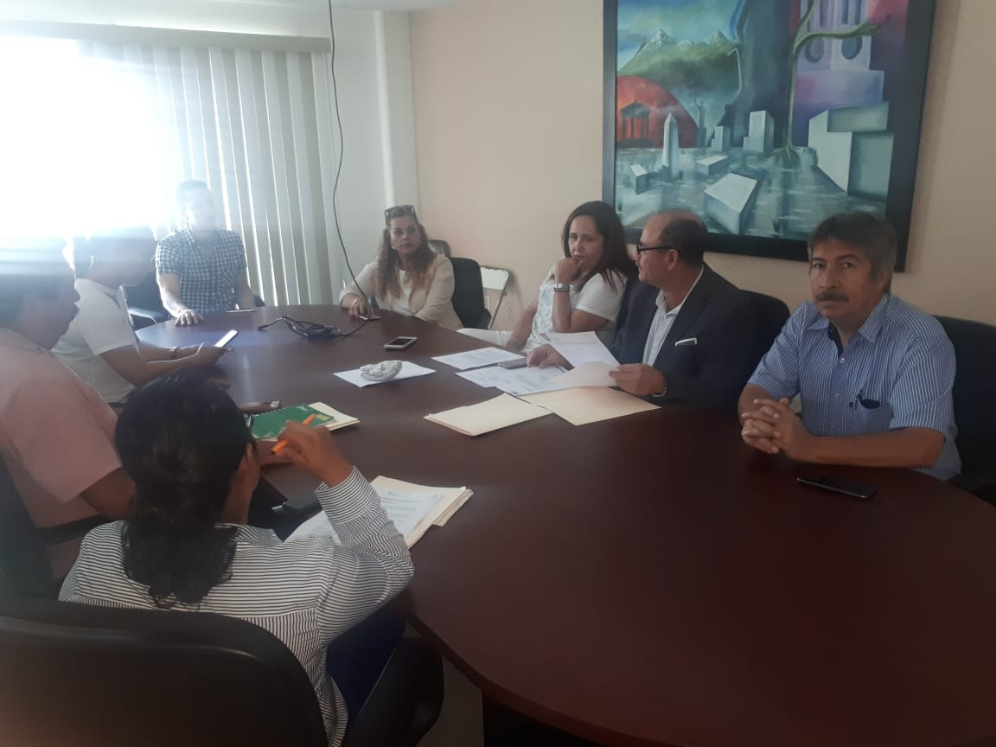
SESIÓN ORDINARIA NO. 2 DE LA COMISIÓN DE DESARROLLO AGROPECUARIO E INDUSTRIAL, CON CONJUNTO DE LA COMISIÓN EDILICIA DE REGLAMENTO Y GOBERNACIÓN, EN LA CUAL ACUDÍ COMO INTEGRANTE DE LA MISMA; EN DICHA REUNIÓN SE ANALIZÓ LA APROBACIÓN DEL REGLAMENTO INTERNO DEL CONSEJO MUNICIPAL DE DESARROLLO RURAL SUSTENTABLE DE ZAPOTLÁN LE GRANDE.
DE FECHA: 28/05/2018.
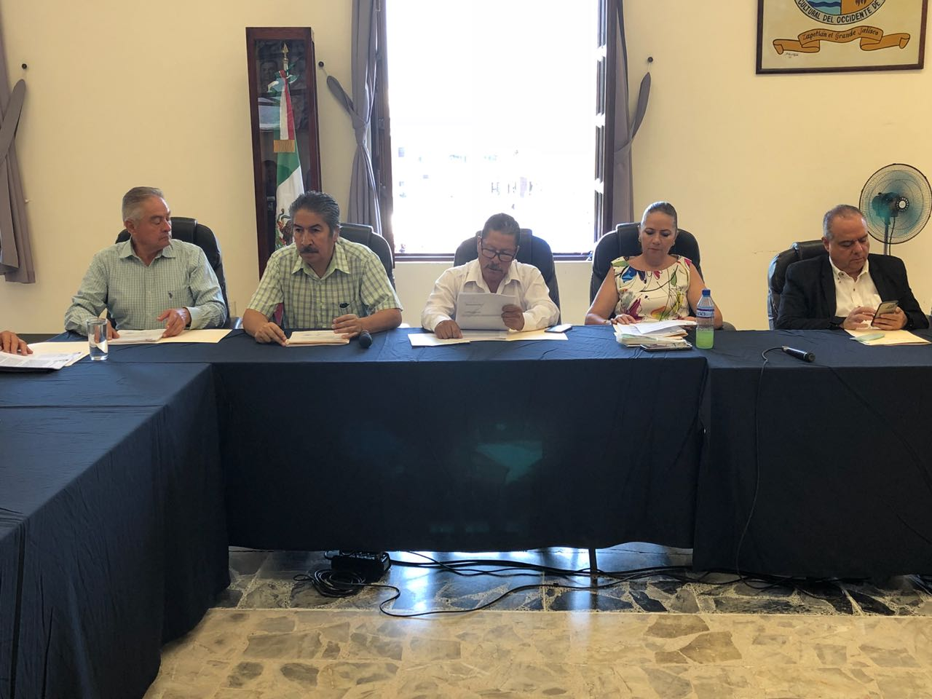
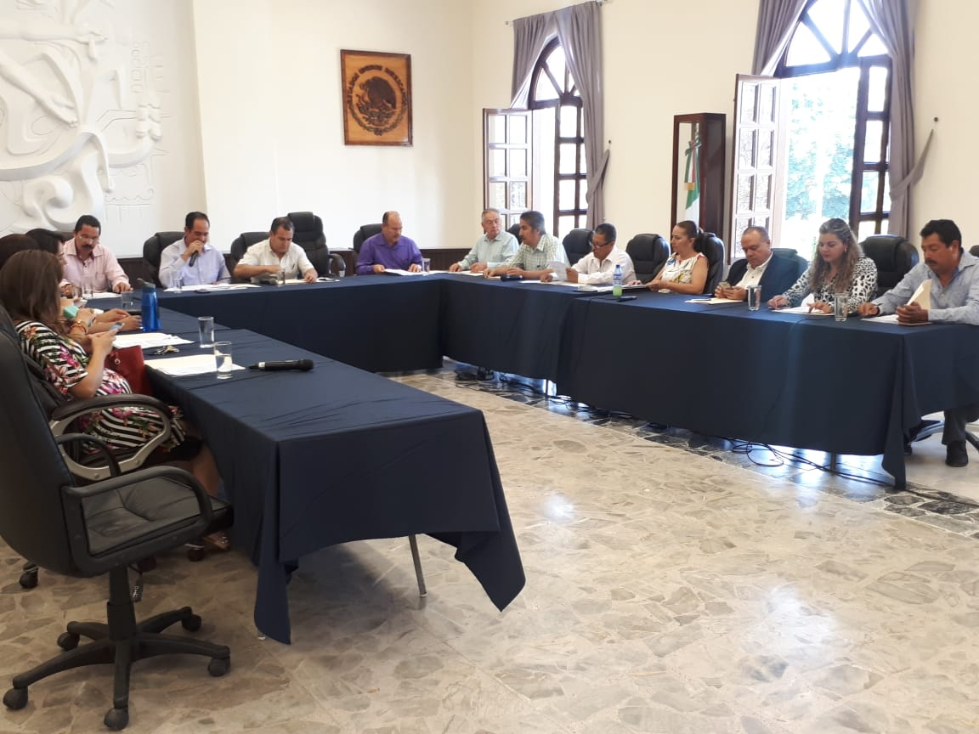
SESIÓN EXTRAORDINARIA NÚMERO 64 DE AYUNTAMIENTO DE ZAPOTLÁN EL GRANDE, JALISCO, EN LA CUAL EN EL PUNTO NÚMERO 5 DEL ORDEN DEL DÍA, PRESENTE DICTAMEN DEL COMITÉ DICTAMINADOR DE OBRA PÚBLICA PARA EL MUNICIPIO DE ZAPOTLÁN EL GRANDE, JALISCO. QUE AUTORIZA LA EJECUCIÓN DE LA OBRA QUE AUTORIZA LA OBRA PÚBLICA MODERNIZACION CATASTRAL, DERIVADO DE RECURSOS MUNICIPALES DE LA PARTIDA 351 CONSERVACIONES Y MANTENIMIENTO DE INMUEBLES.
DE FECHA: 31/05/2018.
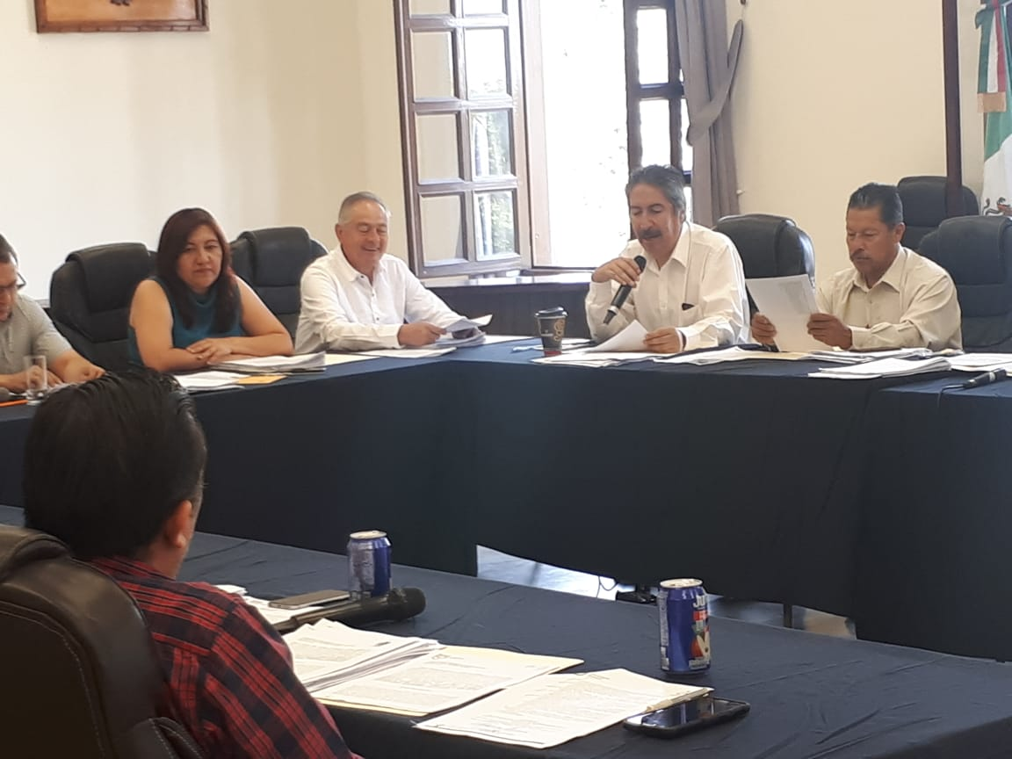
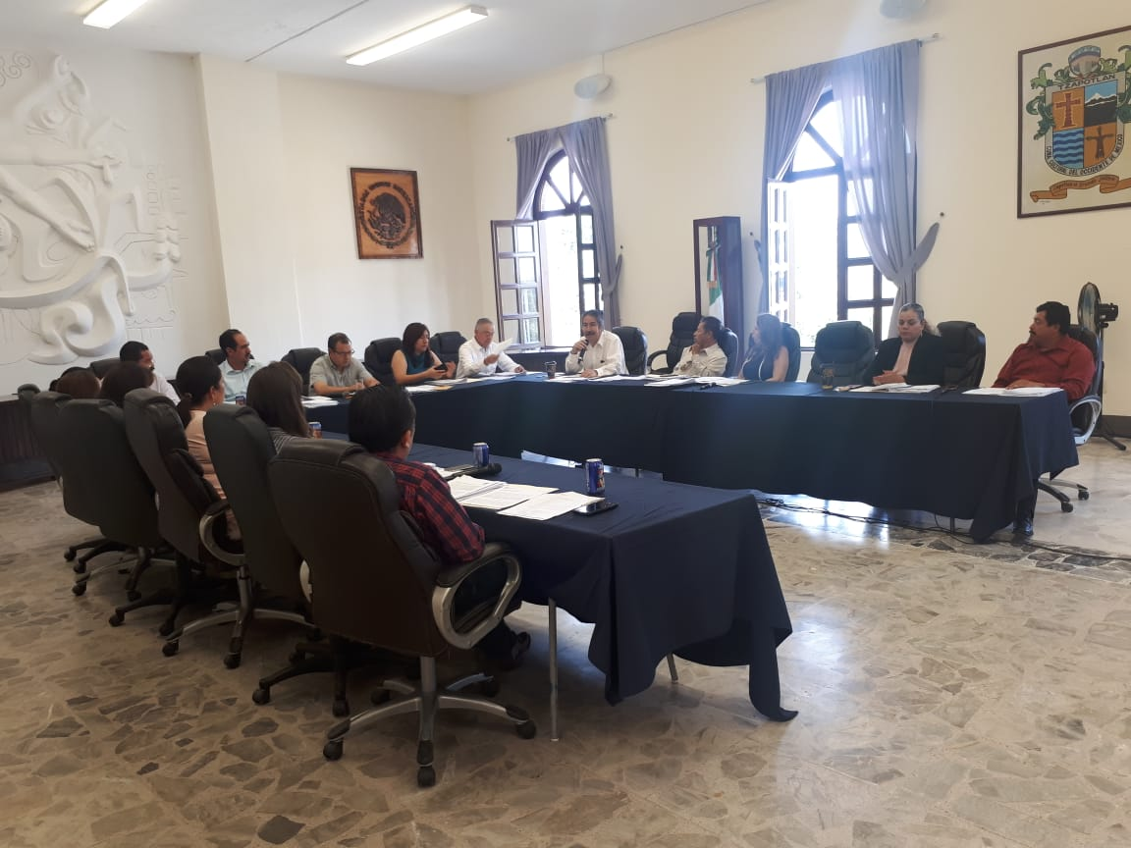
SESIÓN ORDINARIA NÚMERO 24 DEL H. AYUNTAMIENTO DE ZAPOTLÁN EL GRANDE, JALISCO, EN LA QUE EN EL PUNTO NÚMERO 12 DEL ORDEN DEL DÍA PRESENTE INICIATIVA DE ORDENAMIENTO MUNICIPAL, PARA SU ESTUDIO Y DICTAMINACION EL “REGLAMENTO INTERNO DE MOVILIDAD, TRÁNSITO Y TRANSPORTE PARA EL MUNICIPIO DE ZAPOTLÁN EL GRANDE, JALISCO”.

DE FECHA: 04/06/2018.
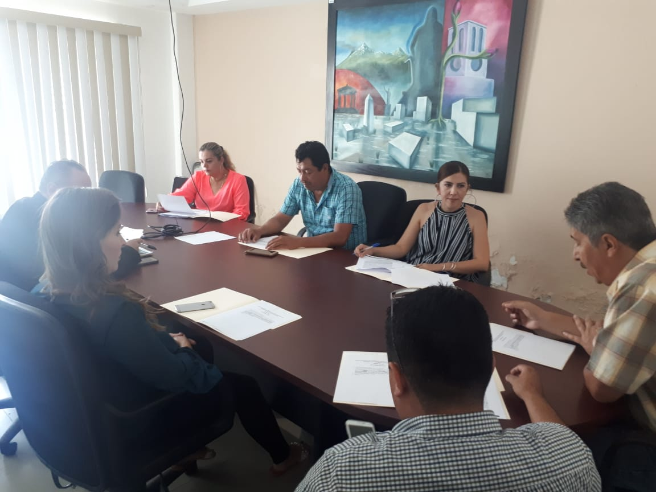
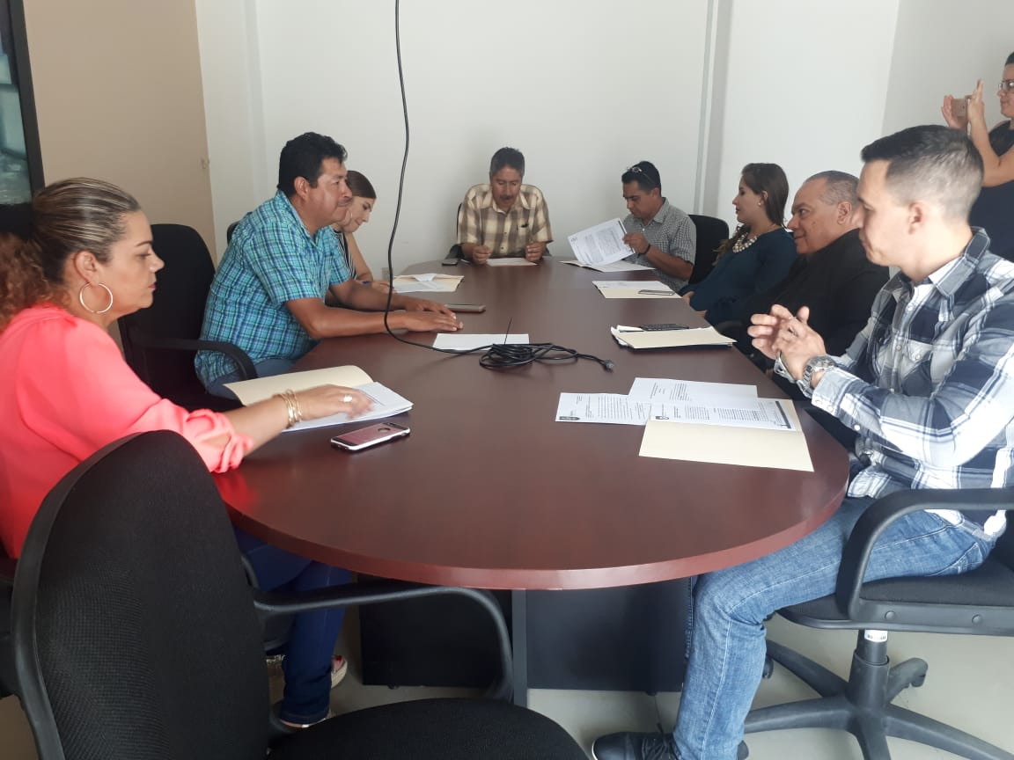

SESIÓN ORDINARIA DEL COMITÉ DICTAMINADOR DE OBRA PÚBLICA DEL MUNICIPIO DE ZAPOTLÁN EL GRANDE, JALISCO. EN CUAL SE PRESENTÓ EN DICTAMEN DE PROCEDENCIA A LA MODALIDAD DE ADJUDICACIÓN DIRECTA DEL “FONDO COMPLEMENTARIO PARA EL DESARROLLO REGIONAL 2017 FONDEREG” DE LA OBRA DENOMINADA “REHABILITACION DE ANDADOR PEATONAL LAGUNA DE ZAPOTLAN EN CIUDAD GUZMAN, DEL MUNICIPIO DE ZAPOTLAN EL GRANDE, JALISCO”, APROBÁNDOSE POR LA UNANIMIDAD.
DE FECHA: 06/06/2018.
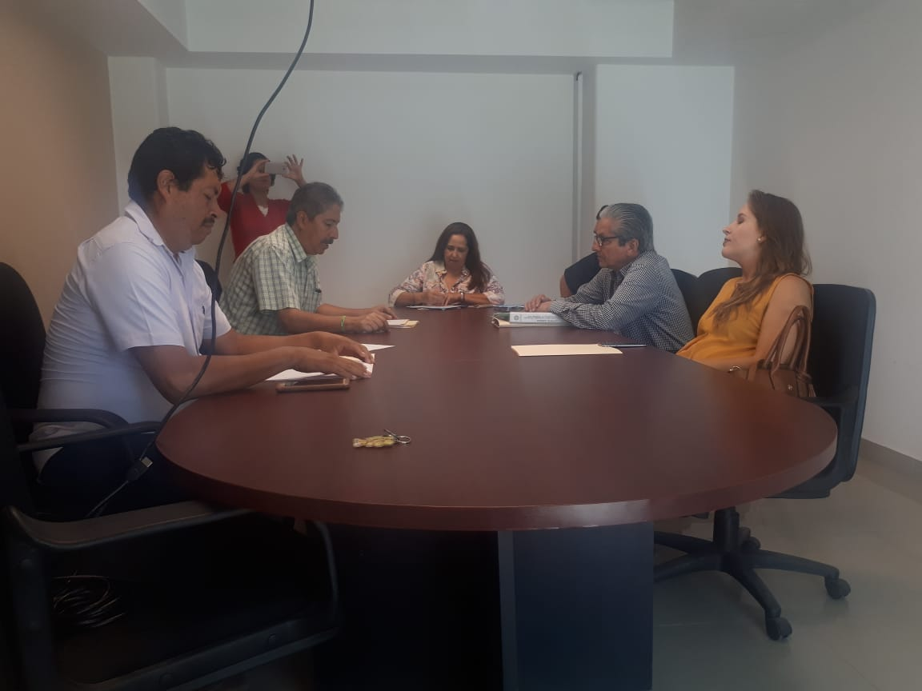
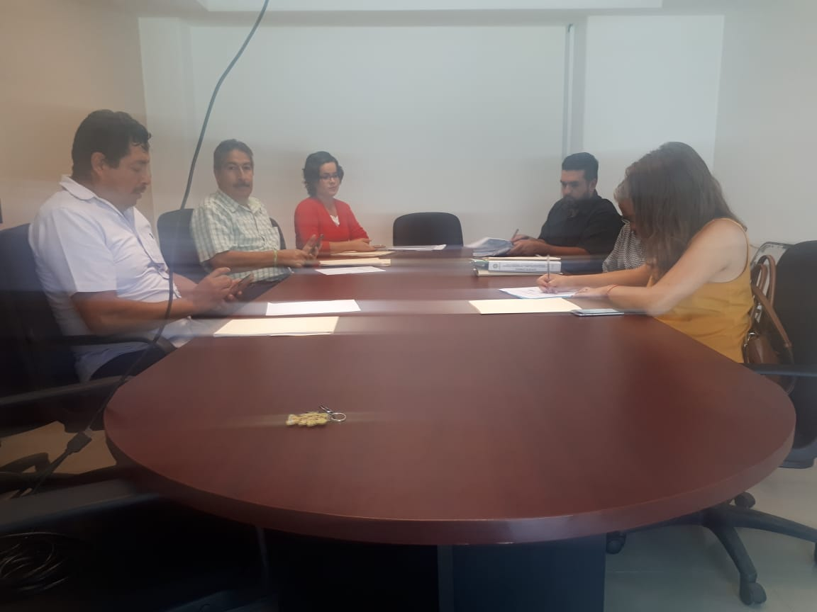
SESIÓN EXTRAORDINARIA DE LA COMISIÓN EDILICIA DE OBRAS PÚBLICAS, PLANEACIÓN URBANA Y REGULARIZACIÓN DE TENENCIA DE LA TIERRA.
DE FECHA: 14/06/2018.
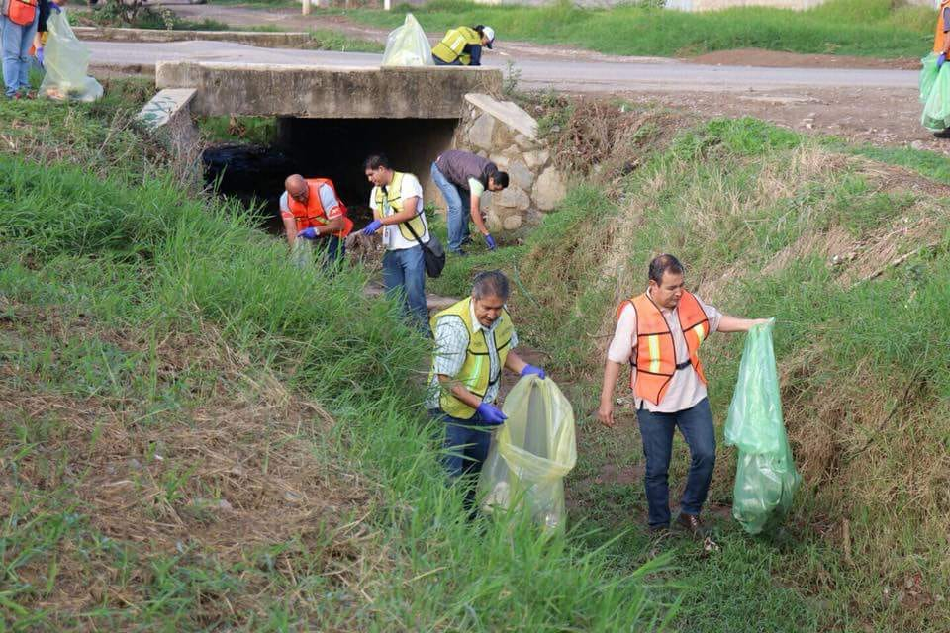
LA UNIÓN DE VOLUNTADES SE HIZO PRESENTE UNA VEZ MÁS EN LA TERCERA EDICIÓN DE LA CAMPAÑA MASIVA LIMPIEMOS ZAPOTLÁN 2018. GRACIAS A LOS MÁS DE MIL VOLUNTARIOS QUE PARTICIPARON, ASÍ COMO A LOS FUNCIONARIOS DEL GOBIERNO MUNICIPAL QUE NOS ACOMPAÑARON.
DE FECHA: 14/JUNIO/2018.
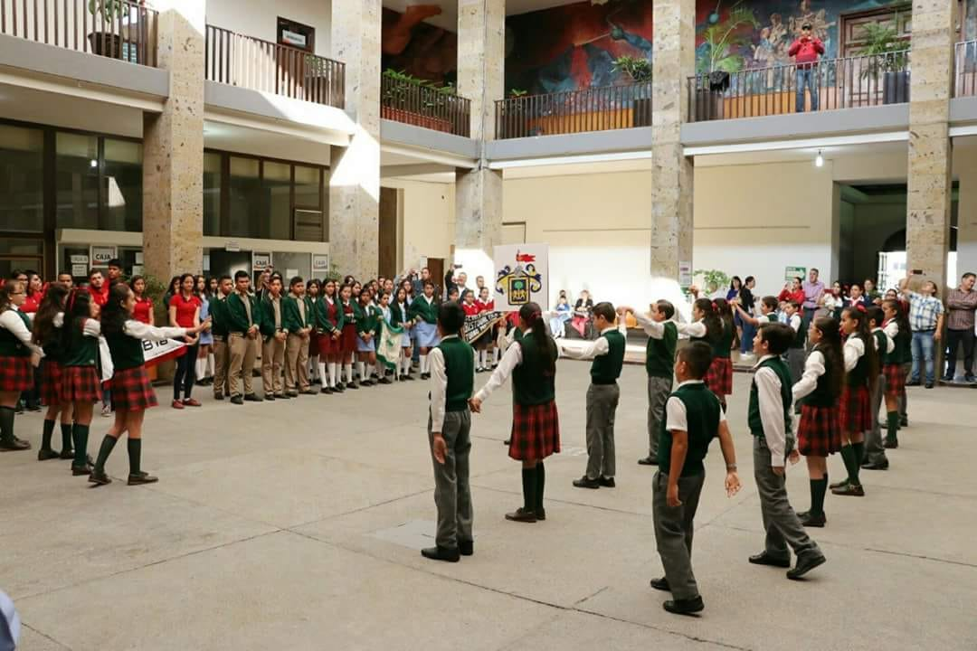
ESTE 16 DE JUNIO CONMEMORAMOS EN ZAPOTLÁN EL GRANDE EL 195º ANIVERSARIO DE LA CREACIÓN DEL ESTADO LIBRE Y SOBERANO DE JALISCO (1823), COMPROMETIDOS CON SU DESARROLLO.
DE FECHA: 16/JUNIO/2018.
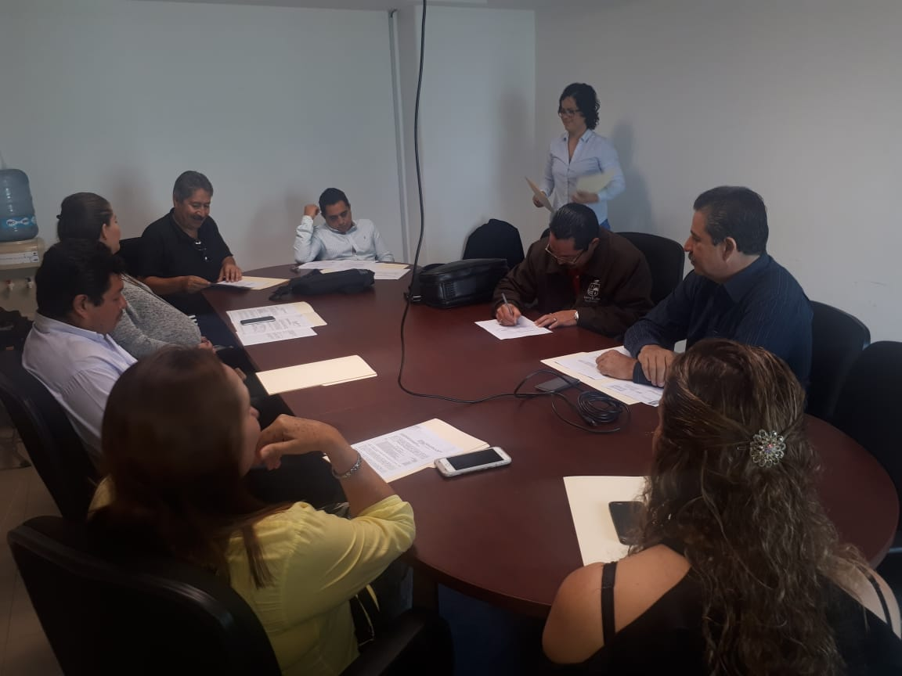
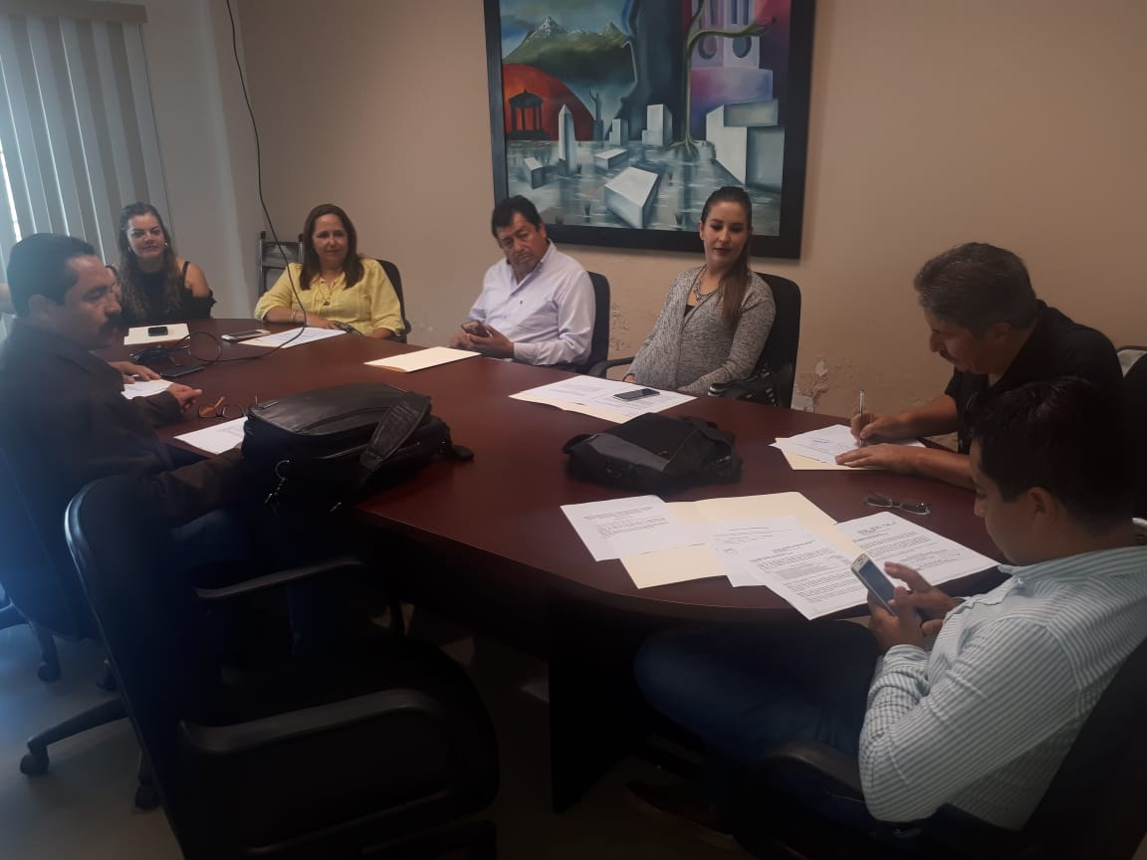
SESIÓN EXTRAORDINARIA DE LA COMISIÓN DE OBRA PÚBLICA, PLANEACIÓN URBANA Y REGULARIZACIÓN DE TENENCIA DE LA TIERRA DEL H. AYUNTAMIENTO DE ZAPOTLÁN EL GRANDE, JALISCO, EN LA CUAL SE APROBARON DIVERSAS OBRAS DEL FONDO DE FORTALECIMIENTO FINANCIERO PARA IVERSION 2018 CONVENIO B, COMO SON:
- “CONSTRUCCION DE CUBIERTA DE CANCHA DE USOS MULTIPLES EN LA PRIMARIA BASILIO VADILLO, EN ZAPOTLAN EL GRANDE, JALISCO”, DERIVADO DE RECURSOS MUNICIPALES.
- OBRA DENOMINADA “ALIMENTACION ELECTRICA DE LA ESCUELA PRIMARIA EN LA COLONIA LA PRIMAVERA, EN ZAPOTLAN EL GRANDE, JALISCO”, DERIVADO DE RECURSOS MUNICIPALES.
DE FECHA: 18/JUNIO/2018.
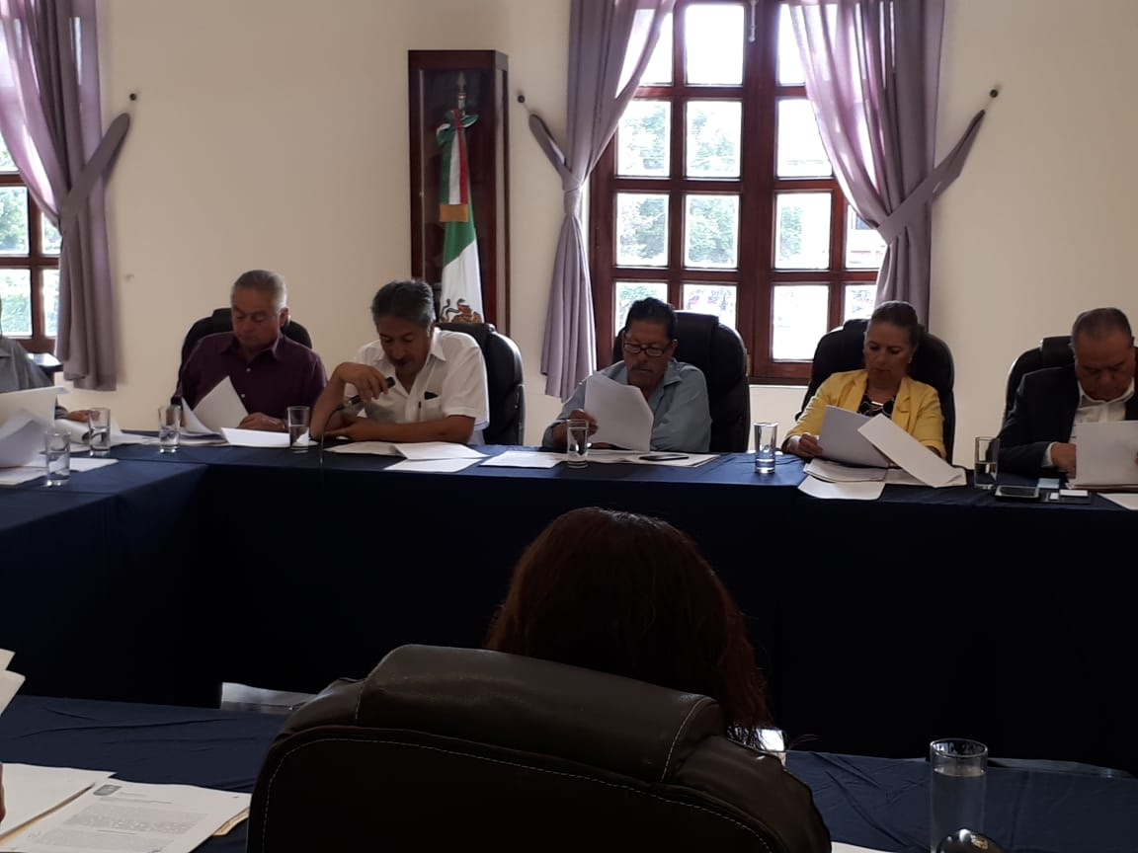

SESIÓN EXTRAORDINARIA NO. 65 DEL H. AYUNTAMIENTO DE ZAPOTLÁN EL GRANDE, JALISCO, EN LA CUAL PRESENTE LOS SIGUIENTES DICTAMENES E INICIATIVA:
- DICTAMEN EN CONJUNTO DE LA COMISIONES EDILICIAS DE OBRAS PÚBLICAS, PLANEACIÓN URBANA Y REGULARIZACIÓN DE TENENCIA DE LA TIERRA; HACIENDA PÚBLICA Y DE PATRIMONIO MUNICIPAL QUE AUTORIZA DIVERSAS OBRAS PÚBLICAS, DERIVADO DE RECURSO FEDERALES ASIGNADOS POR MEDIO DEL PROGRAMA FONDO DE FORTALECIMIENTO FINANCIERO PARA LA INVERSIÓN 2018 CONVENIO “B” DEL PRESUPUESTO DE EGRESOS DE LA FEDERACIÓN PARA EL EJERCICIO FISCAL 2018.
- DICTAMEN CONJUNTO DE COMISIONES EDILICIAS DE OBRAS PÚBLICAS, PLANEACIÓN URBANA Y REGULARIZACION DE TENENCIA DE LA TIERRA; HACIENDA PÚBLICA Y PATRIMONIO MUNICIPAL, AUTORIZA LA OBRA DENOMINADA CONSTRUCCIÓN DE CUBIERTA DE CANCHA DE USOS MÚLTIPLES EN LA PRIMARIA BASILO VADILLO, EN ZAPOTLÁN EL GRANDE, JALISCO, DERIVADO DE RECURSOS MUNICIPALES PARA EJECUTARSE EN EL EJERCICIO FISCAL 2018.
- DICTAMEN CONJUNTO DE COMISIONES EDILICIAS DE OBRAS PÚBLICAS, PLANEACIÓN URBANA Y REGULARIZACION DE TENENCIA DE LA TIERRA; HACIENDA PÚBLICA Y PATRIMONIO MUNICIPAL, AUTORIZA LA OBRA DENOMINADA, ALIMENTACIÓN ELÉCTRICA DE ESCUELA PRIMARIA EN LA COLONIA PRIMAVERA EN ZAPOTLÁN EL GRANDE, JALISCO; DERIVADO DE RECURSO MUNICIPAL PARA EJECUTARSE EN EL EJERCICIO FISCAL 2018.
- DICTAMEN DE LA COMISIÓN EDILICIA DE OBRAS PÚBLICAS, PLANEACIÓN URBANA Y REGULARIZACION DE TENENCIA DE LA TIERRA; EN QUE SE AUTORIZA EL CAMBIO DE USO DE SUELO DEL PREDIO PROPIEDAD DEL CLUB DENOMINADO CAMPESINOS.
- INICIATIVA DE ACUERDO ECONÓMICO QUE MODIFICA EL PUNTO DE AYUNTAMIENTO CELEBRADO EN SESIÓN EXTRAORDINARIA NÚMERO 22 DE FECHA 12 DE FEBRERO DEL AÑO 2018, MEDIANTE PUNTO 3 DEL ORDEN DEL DÍA.

DICHOS DICTAMENES E INICIATIVA SE APROBARON POR UNANIMIDAD.
DE FECHA: 18/JUNIO/2018.
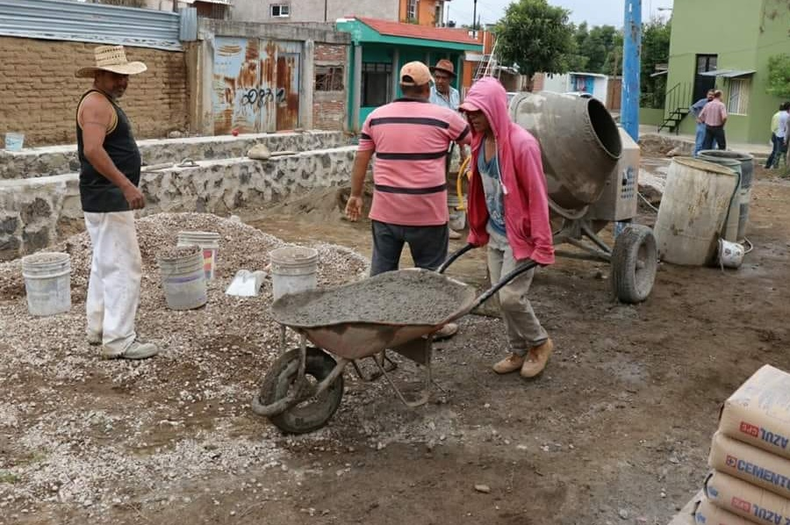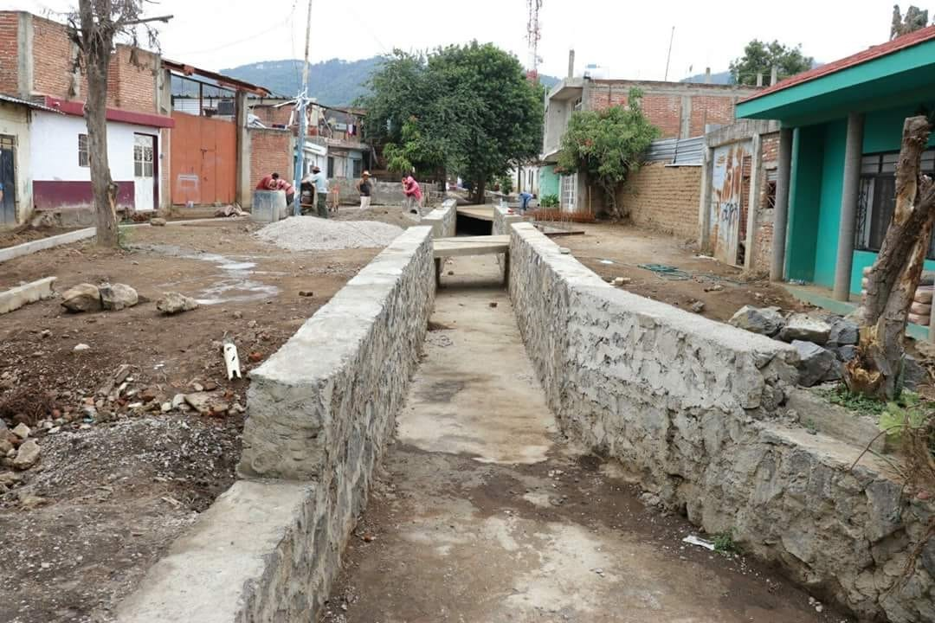
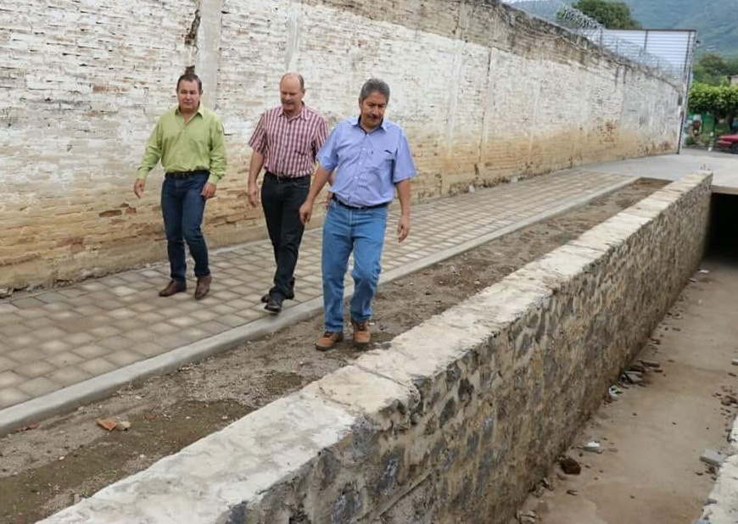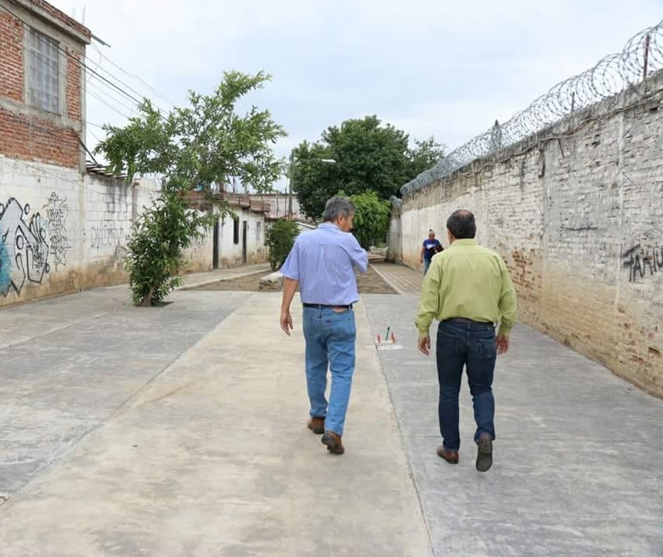
EN LA SUPERVISIÓN DE OBRA DEL PARQUE LINEAL CON ANDADOR PEATONAL, EN CALLE CERRADA DE GONZÁLEZ ORTEGA, COLONIA CENTRO DE ESTA CIUDAD, PARA QUE LOS VECINOS CUENTEN CON UN ESPACIO SEGURO Y RECREATIVO PARA CONVIVIR CON LA FAMILIA.
DE FECHA: 19/JUNIO/2018.

EN LA ENTREGA DE RECONOCIMIENTOS A “JÓVENES TALENTOSOS, 2018” EN PATIO CENTRAL DE PRESIDENCIA MUNICIPAL DE ZAPOTLÁN EL GRANDE, JALISCO.
DE FECHA: 20 /JUNIO/2018.
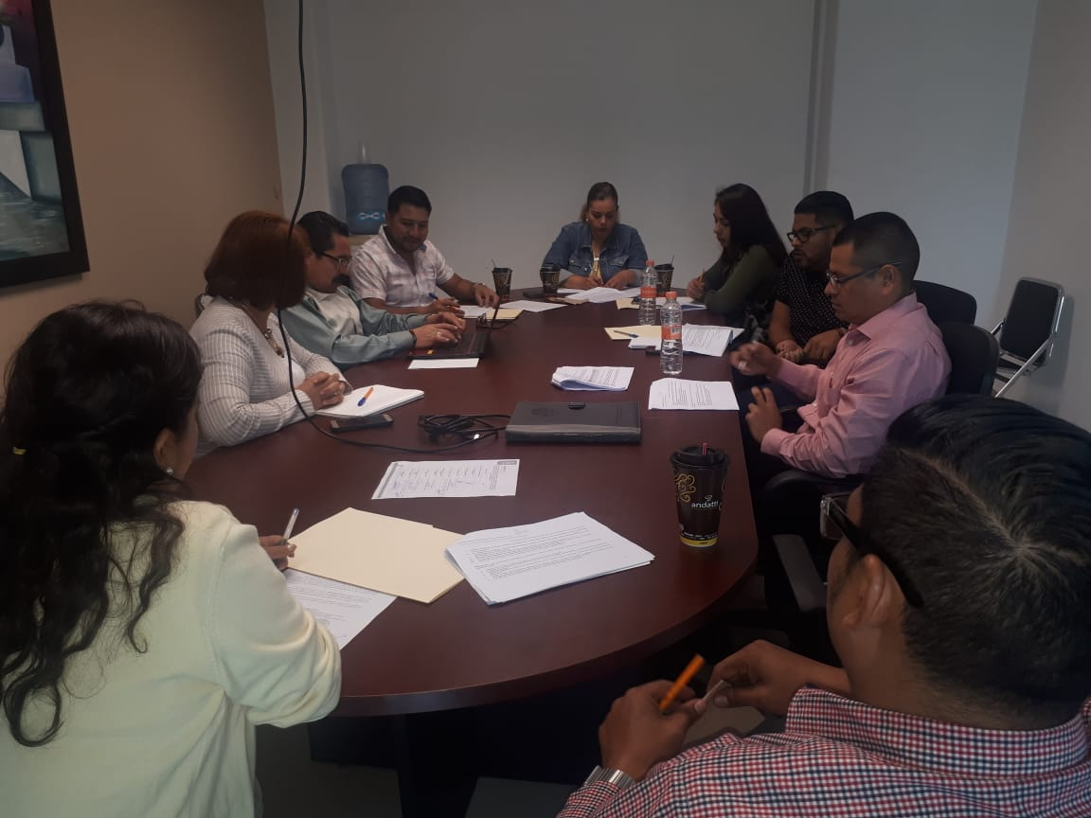
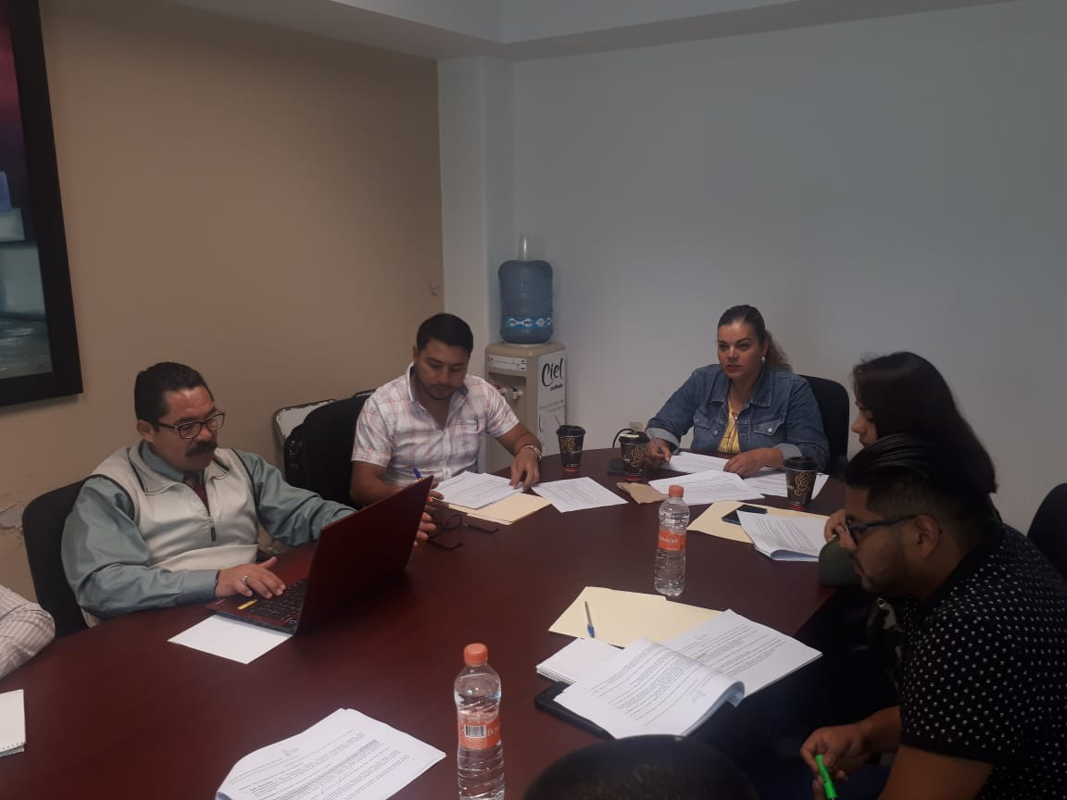
EN LA SESIÓN DE LA COMISIÓN EDILICIA DE ADMINISTRACIÓN PÚBLICA, EN CONJUNTO DE LA COMISIÓN EDILICIA DE REGLAMENTOS Y GOBERNACIÓN DEL H. AYUNTAMIENTO DE ZAPOTLÁN EL GRANDE, JALISCO, ACUDE EN MI NOMBRE Y REPRESENTACION LIC. HECTOR MANUEL ROLON MURILLO, ASESOR DE REGIDORES; EN LA CUAL SE ANALIZÓ, ESTUDIO Y SE REALIZARON MODIFICACIONES A LA PROPUESTA DE CÓDIGO DE ÉTICA Y CONDUCTA DE LOS SERVIDORES PÚBLICOS DE LA ADMINISTRACIÓN PÚBLICA MUNICIPAL DE ZAPOTLÁN EL GRANDE, JALISCO.

DE FECHA: 21/JUNIO/2018.
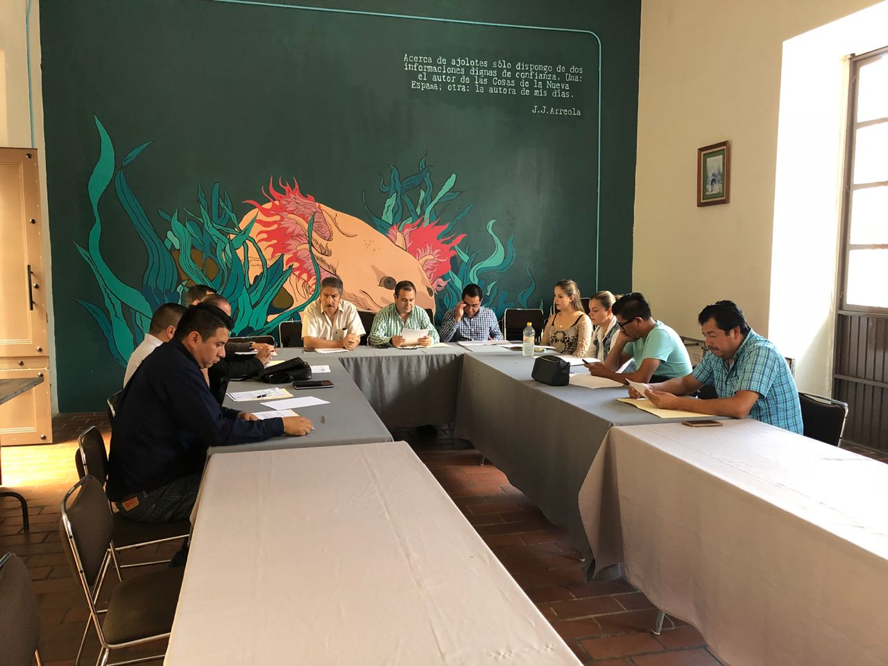
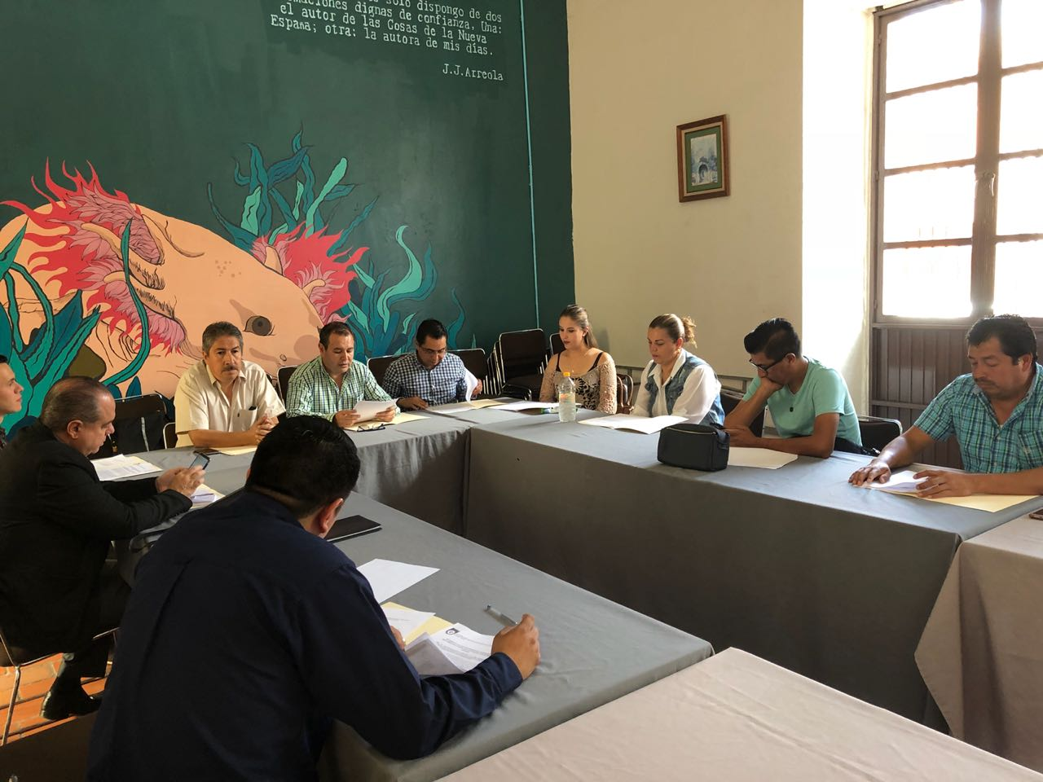
EN LA REUNIÓN DEL COMITÉ DICTAMINADOR DE OBRA PÚBLICA DEL H. AYUNTAMIENTO DE ZAPOTLÁN EL GRANDE, JALISCO, EN EL CENTRO CULTURAL “JOSÉ CLEMENTE OROZCO” DE ESTA CIUDAD.
DE FECHA: 22/JUNIO/2018.
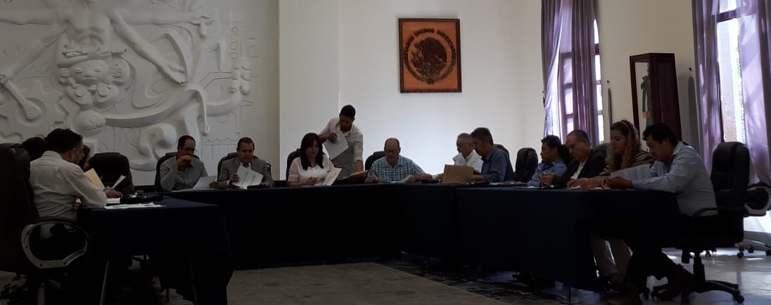
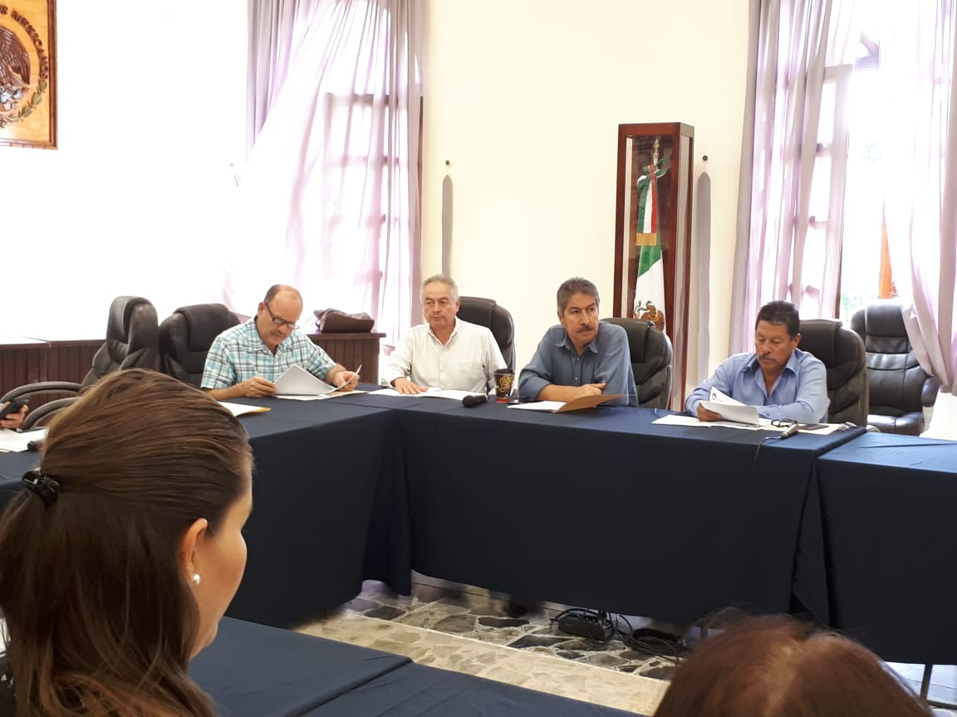
SESIÓN EXTRAORDINARIA NO. 62 DEL H. AYUNTAMIENTO DE ZAPOTLÁN EL GRANDE, JALISCO, EN EL CUAL COMO PRESIDENTE DE LA COMISIÓN EDILICIA DE OBRA PÚBLICA, PLANEACIÓN URBANA Y REGULARIZACIÓN DE TENENCIA DE LA TIERRA, PRESENTE EL SIGUIENTE DICTAMEN:
- DICTAMEN DEL COMITÉ DICTAMINADOR DE OBRA PÚBLICA PARA EL MUNICIPIO DE ZAPOTLÁN EL GRANDE, JALISCO, QUE AUTORIZA LA EJECUCIÓN DE LA OBRA DE REHABILITACIÓN DEL ANDADOR PEATONAL LAGUNA DE ZAPOTLÁN EN CIUDAD GUZMÁN, DEL MUNICIPIO DE ZAPOTLÁN EL GRANDE, JALISCO, DERIVADO DE RECURSO DEL PROGRAMA FONDO COMPLEMENTARIO PARA EL DESARROLLO REGIONAL 2018, FONDEREG.

DE FECHA: 25/JUNIO/2018.
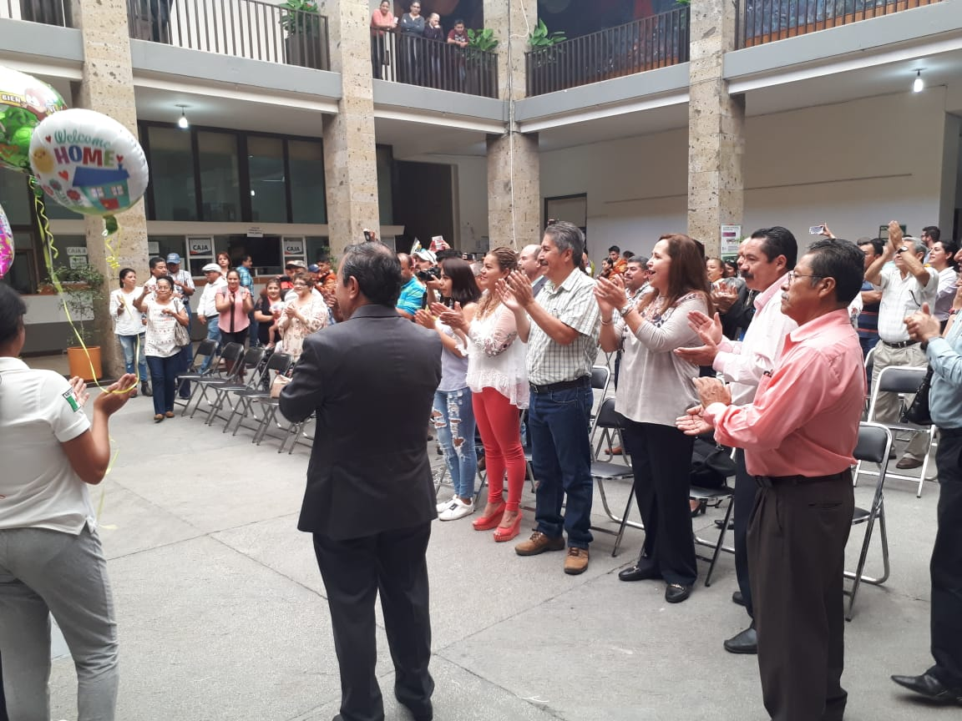
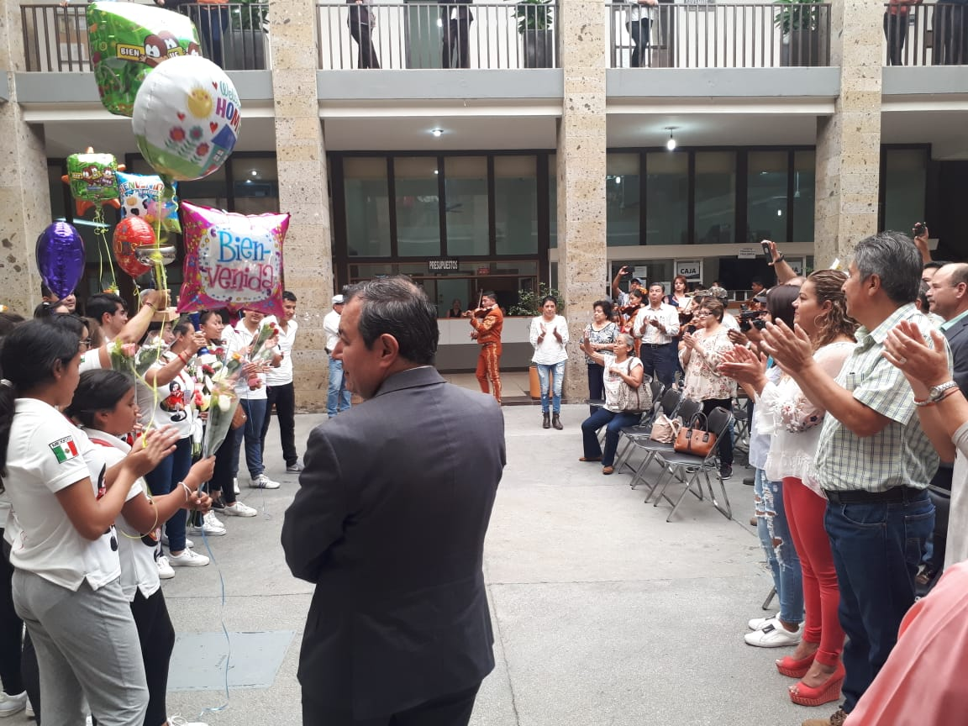
CON GRAN ORGULLO RECIBIMOS A LOS INTEGRANTES DEL BALLET TLAYACÁN DE CASA DE LA CULTURA, TRAS SU MARAVILLOSA PRESENTACIÓN EN EL DANCE GRAND PRIX ITALIA 2018, EN DONDE OBTUVIERON LOS PRIMEROS LUGARES EN FOLCLORE Y ESPECTÁCULO, PONIENDO EL NOMBRE DE ZAPOTLÁN, DE JALISCO Y DE MÉXICO EN EL MÁS ALTO NIVEL.

DE FECHA: 26/JUNIO/2018.
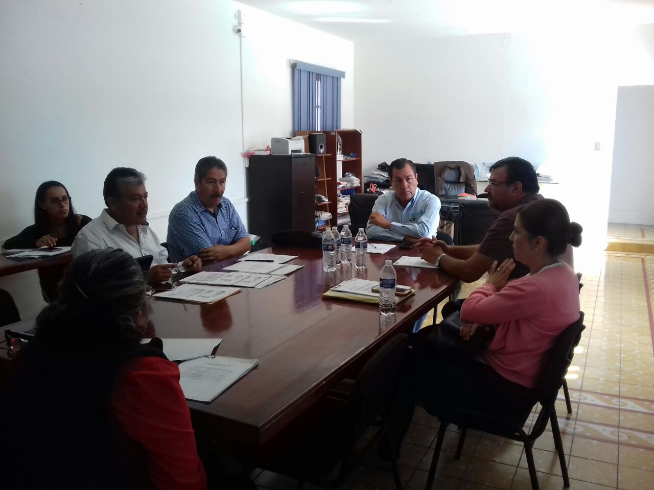
SESIÓN ORDINARIA DE LA COMISIÓN DE ADQUISICIONES, EN LA CUAL, SE PRESENTARON INFORMES Y APROBACIÓN DE REPARACIÓN A DIFERENTES BOMBAS Y MOTORES DE EQUIPOS DE BOMBEO DE LA LAS PLANTAS DE TRATAMIENTO DEL MUNICIPIO DE ZAPOTLÁN EL GRANDE, JALISCO.

DE FECHA: 29/06/2018.

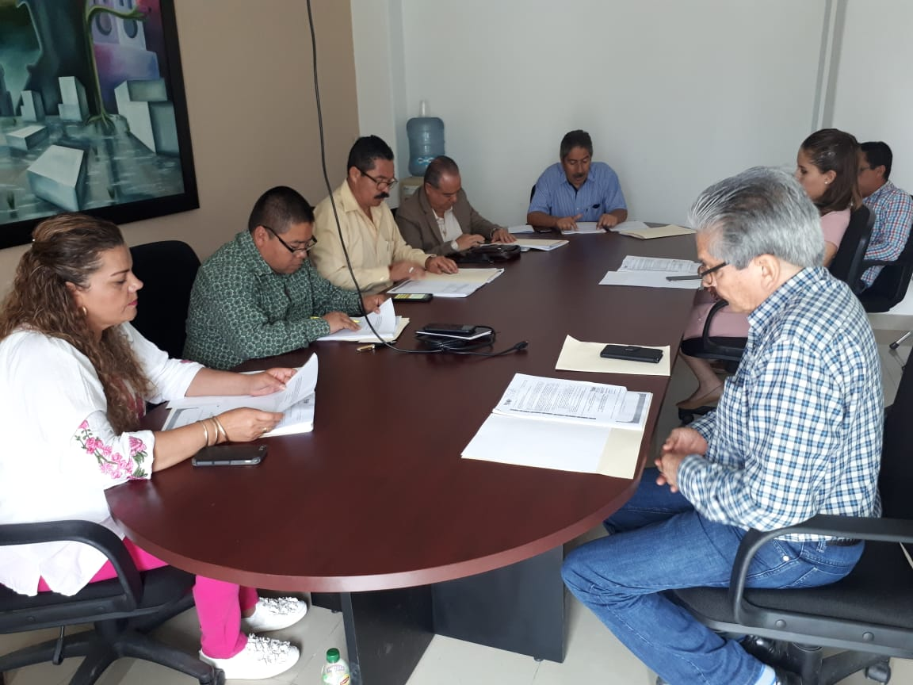
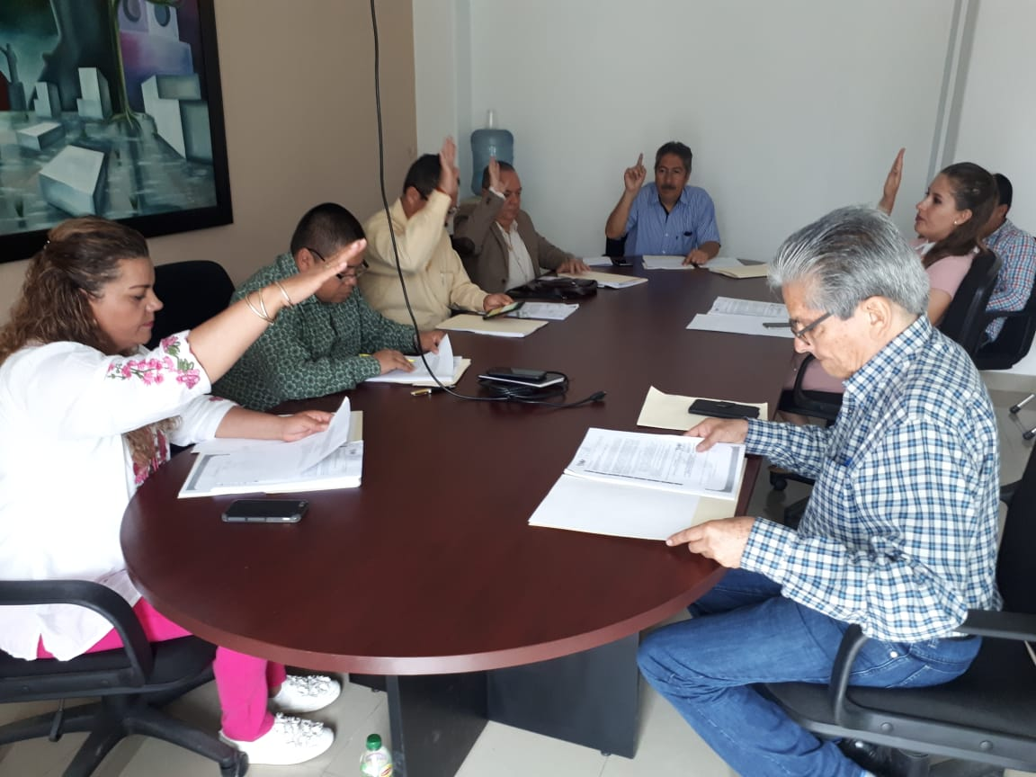

EN LA SESIÓN EXTRAORDINARIA DE LA COMISIÓN EDILICIA DE OBRAS PÚBLICAS, PLANEACIÓN URBANA Y REGULARIZACIÓN DE TENENCIA DE LA TIERRA, DE LA CUAL SOPY PRESIDENTE, CONJUNTO DE LA COMISIÓN EDILICIA DE HACIENDA PÚBLICA Y PATRIMONIO MUNICIPAL.

DE FECHA: 29/06/2018.
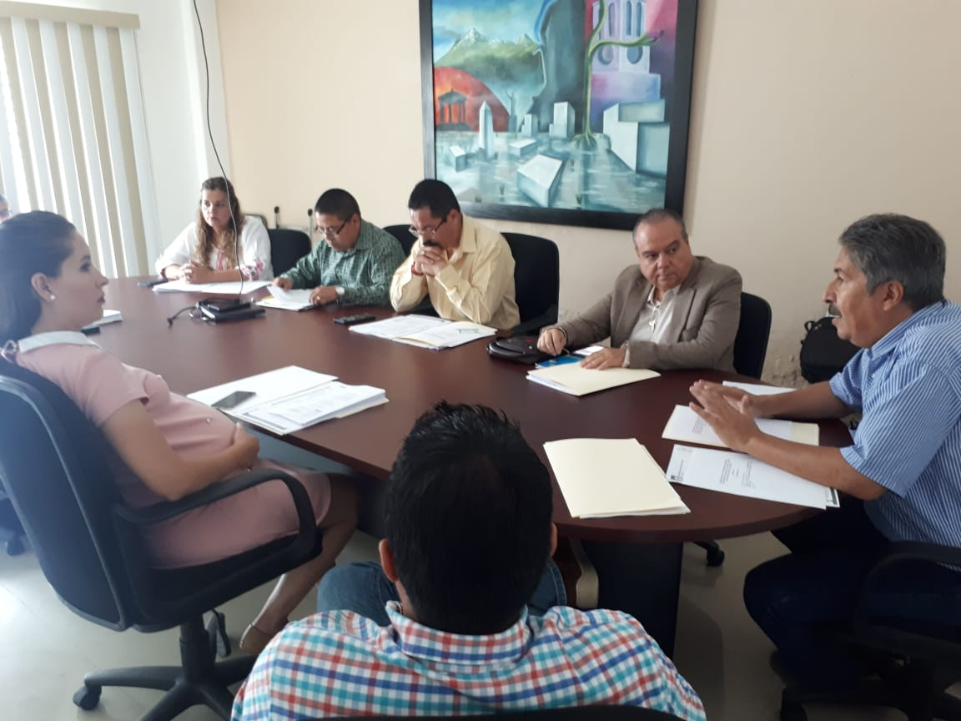
Lo antepuesto, lo remito a la Unidad de Transparencia e Información Municipal de esta Ciudad, en vía de informe, a efecto de que se actualice la página oficial de Gobierno http://ciudadguzman.gob.mx/Pagina.aspx?id=2165e5f5-572b-4ce7-9b27-5f4d23b60b1d, y cumplir con los lineamientos aplicables en la materia a que haya lugar.

Sin más por el momento me despido de usted, quedo a sus órdenes para cualquier duda o aclaración al respecto.

A T E N T A M E N T E
“2018, CENTENARIO DE LA CREACIÓN DEL MUNICIPIO DE PUERTO VALLARTA Y DEL XXX ANIVERSARIO DEL NUEVO HOSPITAL CIVIL DE GUADALAJARA” “2018, AÑO DEL CENTENARIO DEL NATALICIO DEL ESCRITOR UNIVERSAL ZAPOTLENSE JUAN JOSE ARREOLA ZUÑIGA”
Ciudad Guzmán, Municipio de Zapotlán el Grande, Jalisco, a 02 de julio del 2018.

C. ERNESTO DOMÍNGUEZ LÓPEZ
REGIDOR DEL H. AYUNTAMIENTO DE ZAPOTLÁN EL GRANDE, JALISCO, ADMINISTRACIÓN PÚBLICA 2015-2018.

EDL/hmrm
c.c.p. Archivo.

